ДОКУМЕНТАЦИЯ

по планировке территории (проект планировки территории, проект межевания территории) в границах улицы Рогожникова от улицы Западный обход до улицы 45 Параллель города Ставрополя в целях строительства линейного объекта (автомобильной дороги)

Документация по планировке территории
(проект планировки территории)

в границах улицы Рогожникова от улицы Западный обход до улицы 45 Параллель города Ставрополя в целях строительства линейного объекта (автомобильной дороги)

- Общая часть.
Документация по планировке территории (проект планировки территории) в границах улицы Рогожникова от улицы Западный обход до улицы 45 Параллель города Ставрополя в целях строительства линейного объекта (автомобильной дороги) (далее – проект планировки территории) подготовлена на основании постановления администрации города Ставрополя от 08 июня 2018 г. № 1132 «О подготовке документации по планировке территории (проект планировки территории) в границах улицы Рогожникова от улицы Западный обход до улицы 45 Параллель города Ставрополя в целях строительства линейного объекта (автомобильной дороги)» и муниципального контракта от 21 июня 2018 г. № 31.
Подготовка проекта планировки территории выполнена для обеспечения устойчивого развития территории города Ставрополя, выделения элементов планировочной структуры, установления параметров планируемого развития элементов планировочной структуры, установления границ земельных участков, на которых расположены объекты капитального строительства, границ земельных участков, предназначенных для строительства и размещения линейных объектов.
Цели и задачи проекта планировки территории:
обеспечение устойчивого развития существующей территории;
установление границ территорий общего пользования, границ зон планируемого размещения дороги в границах улицы Рогожникова от улицы Западный обход до улицы 45 Параллель города Ставрополя (далее – проектируемая дорога);
выделение элементов планировочной структуры и земельных участков или их частей, включаемых в состав земель, подлежащих резервированию для государственных и муниципальных нужд.
Основной задачей проекта планировки территории является формирование магистральной улицы районного значения (транспортно-пешеходная) для повышения эффективности последующего ее использования.
Проектом планировки территории решается ряд вопросов, а также определяются места допустимого строительства:
под организацию проезжих частей проектируемой дороги и пешеходных тротуаров;
под организацию отвода дождевых и паводковых вод (сетей ливневой канализации);
под прокладку сетей наружного освещения;
под организацию площадок для стоянки автомобилей;
под благоустройство земель общего пользования в границах красных линий;
под озеленение территории в границах полосы отвода.
Проект планировки территории подготовлен в соответствии с требованиями Градостроительного кодекса Российской Федерации (далее – ГрК РФ), градостроительными и техническими регламентами, в том числе устанавливающими требования по обеспечению безопасной эксплуатации зданий, строений, сооружений и безопасного использования прилегающих к ним территорий, и с соблюдением технических условий на основании Стратегии социально-экономического развития города Ставрополя до
2030 года, утвержденной решением Ставропольской городской Думы
от 24 июня 2016 г. № 869 «Об утверждении Стратегии социально-экономического развития города Ставрополя до 2030 года» (далее – Стратегия социально-экономического развития).
При разработке проекта планировки территории учтены положения:
корректировки генерального плана города Ставрополя на 2010 –
2030 годы, утвержденной решением Ставропольской городской Думы
от 03 сентября 2009 года № 98 «Об утверждении корректировки генерального плана города Ставрополя на 2010 – 2030 годы» (далее – генеральный план города Ставрополя);
Правил землепользования и застройки муниципального образования города Ставрополя Ставропольского края, утвержденных решением Ставропольской городской Думы от 27 сентября 2017 года № 136 «Об утверждении Правил землепользования и застройки муниципального образования города Ставрополя Ставропольского края» (далее – Правила).
Проект планировки территории предусматривает детализацию основных положений генерального плана по освоению приоритетных направлений градостроительного развития города Ставрополя.
Подготовленный проект планировки территории является основанием для последующей подготовки проектной документации для осуществления строительства, выноса на местность красных линий, линий регулирования застройки, границ земельных участков. Материалы утвержденного проекта планировки территории должны учитываться при разработке инвестиционных паспортов территорий и объектов, проектов застройки элементов планировочной структуры, выдаче градостроительных планов земельных участков.
- Положение о размещении объектов капитального строительства местного значения, характеристиках развития территории проектирования и характеристиках развития систем социального, транспортного обслуживания и инженерно-технического обеспечения.

Проектом планировки территории предусматривается размещение магистральной улицы районного значения (транспортно-пешеходная).
Проектом планировки территории не предусматривается размещение новых объектов федерального значения, объектов регионального значения.
Схема функционального зонирования проектируемой дороги определена в соответствии с генеральным планом города Ставрополя и Правилами и приведена в приложении 9 к документации по планировке территории (проекту планировки территории, проекту межевания территории) в границах улицы Рогожникова от улицы Западный обход до улицы 45 Параллель города Ставрополя в целях строительства линейного объекта (автомобильной дороги).
Площадь проектируемой дороги в границах проекта планировки территории составляет 11,7 га.
Магистральная улица районного значения (транспортно-пешеходная) по улице Рогожникова от улицы Западный обход до улицы 45 Параллель города Ставрополя протяженностью 2400 м имеет четыре полосы движения по две полосы движения в каждом направлении.
Магистральная улица районного значения (транспортно-пешеходная) от тротуаров отделена газоном. В границах проекта планировки территории предусмотрено строительство велосипедных дорожек, парковок, подъезд к которым осуществляется через основные проезды.
По магистральной улице районного значения (транспортно-пешеходная) планируется организовать движение общественного транспорта, в связи с чем предусмотрено размещение остановок общественного транспорта.
Планируемое развитие территории предполагается в 1 очередь – строительство магистральной улицы районного значения (транспортно-пешеходная) по улице Рогожникова от улицы Западный обход до
улицы 45 Параллель города Ставрополя.
Территория проектируемой дороги в границах проекта планировки территории представлена зоной размещения линейного объекта.
Зона размещения линейного объекта представлена инженерными объектами и сооружениями по обслуживанию территории проектирования в границах проекта планировки территории, улично-дорожной сетью, основными и второстепенными проездами, существующими дорогами и проектируемой автомобильной дорогой в границах улицы Рогожникова от улицы Западный обход до улицы 45 Параллель города Ставрополя, автостоянками, пешеходными связями.
- Красные линии в границах проекта планировки территории.
Красные линии регулируют инфраструктуру улично-дорожной и пешеходной сети в границах проекта планировки территории. Проектируемые красные линии решены в увязке с существующими улицами за границами проекта планировки территории. Для установления красных линий и выноса в натуру использованы методы расчета по координатам.
Чертеж красных линий и линий регулирования застройки в границах проекта планировки территории представлена в приложении 8 к документации по планировке территории (проекту планировки территории, проекту межевания территории) в границах улицы Рогожникова от улицы Западный обход до улицы 45 Параллель города Ставрополя в целях строительства линейного объекта (автомобильной дороги).
Перечни координат характерных точек устанавливаемых красных линий в границах проекта планировки территории представлены в приложении 7 к документации по планировке территории (проекту планировки территории, проекту межевания территории) в границах улицы Рогожникова от улицы Западный обход до улицы 45 Параллель города Ставрополя в целях строительства линейного объекта (автомобильной дороги).

Документация по планировке территории
(проект межевания территории)
в границах улицы Рогожникова от улицы Западный обход до улицы 45 Параллель города Ставрополя в целях строительства линейного объекта (автомобильной дороги)

- Общая часть.
Документация по планировке территории (проект межевания территории) в границах улицы Рогожникова от улицы Западный обход до улицы 45 Параллель города Ставрополя в целях строительства линейного объекта (автомобильной дороги) (далее – проект межевания территории) подготовлена на основании постановления администрации города Ставрополя от 08 июня 2018 г. № 1132 «О подготовке документации по планировке территории (проект планировки территории) в границах улицы Рогожникова от улицы Западный обход до улицы 45 Параллель города Ставрополя в целях строительства линейного объекта (автомобильной дороги)» и муниципального контракта от 21 июня 2018 г. № 31.
В процессе разработки проекта межевания территории использовались следующие материалы и нормативно-правовые документы:
ГрК РФ;
Земельный кодекс Российской Федерации;
СП 42.13330.2016 «Градостроительство. Планировка и застройка городских и сельских поселений. Актуализированная редакция
СНиП 2.07.01-89»;
СанПиН 2.2.1/2.1.1.1200-03 «Санитарно-защитные зоны и санитарная классификация предприятий, сооружений и иных объектов»;
РДС 30-201-98. Система нормативных документов в строительстве. Руководящий документ системы. «Инструкция о порядке проектирования и установления красных линий в городах и других поселениях Российской Федерации»;

генеральный план города Ставрополя;
Правила;
нормативы градостроительного проектирования муниципального образования города Ставрополя Ставропольского края, утвержденные решением Ставропольской городской Думы «Об утверждении Нормативов градостроительного проектирования муниципального образования города Ставрополя Ставропольского края».
- Цели и задачи разработки проекта межевания территории.
Проект межевания территории разработан в составе проекта планировки территории, разрабатывается для определения местоположения границ образуемых и изменяемых земельных участков в целях обеспечения устойчивого развития территории города Ставрополя, разработки инженерной, транспортной и социальной инфраструктуры.
Для обеспечения поставленной цели необходимо решение следующих задач:
анализ фактического землепользования в районе проекта межевания территории;
выявление территории, занятой проектируемой дорогой;
выявление территории охранной зоны проектируемой дороги, устанавливаемой на основании действующего законодательства;
формирование границ земельных участков, отведенных под проектируемую дорогу, с учетом обеспечения требований сложившейся системы землепользования на территории муниципального образования города Ставрополя Ставропольского края (далее – формируемый земельный участок).
Система координат, в соответствии с приказом Федеральной службы земельного кадастра России от 28.03.2002 г. № П/256 «О введении местных систем координат» принята МСК – 26 от СК-95.
- Анализ существующей территории проектирования.
Территория проектирования в границах проекта межевания
территории расположена в границах в границах улицы Рогожникова от улицы Западный обход до улицы 45 Параллель города Ставрополя.
Элементами искусственного рельефа являются насыпи и выемки. На территории проектирования встречаются подземные и надземные коммуникации.
Территория проектирования с абсолютными отметками поверхности земли 646,90 – 637,25 м. Общий уклон поверхности земли в северо-восточном направлении.
Проектируемая дорога располагается на территории кадастровых кварталов: 26:12:010906, 26:12:011503, 26:12:012001 границы которых установлены в соответствии с кадастровым делением территории города Ставрополя.
- Ограничения использования территории.
В проекте межевания территории рассматриваются ограничения использования территории в границах улицы Рогожникова от улицы Западный обход до улицы 45 Параллель города Ставрополя в целях строительства линейного объекта (автомобильной дороги), связанные с наличием инженерных коммуникаций, в отношении которых установлены зоны с особыми условиями использования территорий, а также объектов культурного наследия.
На чертеже проекта межевания территории, приведенном в приложении 11 к документации по планировке территории (проекту планировки территории, проекту межевания территории) в границах улицы Рогожникова от улицы Западный обход до улицы 45 Параллель города Ставрополя в целях строительства линейного объекта (автомобильной дороги), отображены границы зон с особыми условиями использования территорий, утвержденные в установленном порядке, сведения о которых содержатся в ЕГРН, и нормативные границы существующих коммуникаций, отображаемые на основании требований законодательства и нормативно-технических документов и правил.
Часть проектируемой дороги располагается в охранной зоне объекта культурного наследия федерального значения «Грушевское городище, VII - III вв. до н. э».
- Перечень и сведения об исходных, изменяемых, образуемых земельных участках, а также о земельных участках, которые будут относиться к территориям общего пользования.
На чертеже проекта межевания территории, приведенном в приложении 10 к документации по планировке территории (проекту планировки территории, проекту межевания территории) в границах улицы Рогожникова от улицы Западный обход до улицы 45 Параллель города Ставрополя в целях строительства линейного объекта (автомобильной дороги), отображены сведения об исходных, изменяемых, образуемых земельных участках, а также о земельных участках, которые будут относиться к территориям общего пользования.
Перечень и сведения о площади образуемых земельных участков, которые будут отнесены к территориям общего пользования или имуществу общего пользования представлен в приложении 2 к документации по планировке территории (проекту планировки территории, проекту межевания территории) в границах улицы Рогожникова от улицы Западный обход до улицы 45 Параллель города Ставрополя в целях строительства линейного объекта (автомобильной дороги).
Проектом межевания территории предусмотрено изъятие для муниципальных нужд земельных участков, находящихся в частной собственности. Перечень и сведения о площади образуемых земельных участков, в отношении которых предполагаются изъятие для муниципальных нужд представлен в приложении 3 к документации по планировке территории (проекту планировки территории, проекту межевания территории) в границах улицы Рогожникова от улицы Западный обход до улицы 45 Параллель города Ставрополя в целях строительства линейного объекта (автомобильной дороги).
В пределах установленных красных линий имеются земельные участки, полностью расположенные в границах улицы Рогожникова от улицы Западный обход до улицы 45 Параллель города Ставрополя в целях строительства линейного объекта (автомобильной дороги) и в отношении, которых не предлагается проведение кадастровых работ. Перечень земельных участков, полностью расположенных в границах улицы Рогожникова от улицы Западный обход до улицы 45 Параллель города Ставрополя в целях строительства линейного объекта (автомобильной дороги) (в границах устанавливаемых красных линий) представлен в приложении 4 к документации по планировке территории (проекту планировки территории, проекту межевания территории) в границах улицы Рогожникова от улицы Западный обход до улицы 45 Параллель города Ставрополя в целях строительства линейного объекта (автомобильной дороги).
Перечень земельных участков, полностью расположенных в границах улицы Рогожникова от улицы Западный обход до улицы 45 Параллель города Ставрополя в целях строительства линейного объекта (автомобильной дороги) (в границах устанавливаемых красных линий), в отношении которых предполагается изъятие для муниципальных нужд представлен в приложении 5 к документации по планировке территории (проекту планировки территории, проекту межевания территории) в границах улицы Рогожникова от улицы Западный обход до улицы 45 Параллель города Ставрополя в целях строительства линейного объекта (автомобильной дороги).
Перечень координат характерных точек образуемых земельных участков, в том числе в отношении которых предполагается изъятие для муниципальных нужд представлен в приложении 6 к документации по планировке территории (проекту планировки территории, проекту межевания территории) в границах улицы Рогожникова от улицы Западный обход до улицы 45 Параллель города Ставрополя в целях строительства линейного объекта (автомобильной дороги).
Необходимости в установлении сервитутов в отношении образуемых земельных участков на момент разработки проекта межевания территории не выявлено.
- Сведения о разрешенном использовании образуемых земельных участков.
В проекте межевания территории разрешенное использование образуемых земельных участков установлено в соответствии с Правилами с учетом классификатора видов разрешенного использования земельных участков, утвержденного приказом Министерства экономического развития Российской Федерации от 01 сентября 2014 г. № 540 «Об утверждении классификатора видов разрешенного использования земельных участков».
Первый заместитель главы
администрации города Ставрополя Ю.В. Белолапенко
Приложение 1

к документации по планировке территории (проекту планировки территории, проекту межевания территории) в границах улицы Рогожникова от улицы Западный обход до улицы 45 Параллель города Ставрополя в целях строительства линейного объекта (автомобильной дороги)

ТЕХНИКО-ЭКОНОМИЧЕСКИЕ ПОКАЗАТЕЛИ

документации по планировке территории (проекта планировки территории) в границах улицы Рогожникова от улицы Западный обход до улицы 45 Параллель города Ставрополя в целях строительства линейного объекта (автомобильной дороги)

№ п/п | Наименование | Единицы измерения | Количество
1. | Площадь проектирования | га | 11,7
2. | Протяженность | м | 2400
3. | Длина территории проектирования | м | 2400
4. | Интенсивность движения | ед/ч | 1150
5. | Расчетная скорость движения | км/ч | 70
6. | Количество полос движения | шт. | 4
7. | Количество остановок общественного транспорта | шт. | 8
8. | Ширина проезжей части и обочин | м | 14,0
9. | Ширина полосы движения | м | 3,5
10. | Ширина тротуара | м | 2,0
11. | Ширина велосипедных дорожек | м | 1,5
12. | Ширина озеленения | м | 3,5
13. | Пересечения, примыкания | шт. | 24
14. | Наибольший продольный уклон | ‰ | 29,5

Приложение 2

к документации по планировке территории (проекту планировки территории, проекту межевания территории) в границах улицы Рогожникова от улицы Западный обход до улицы 45 Параллель города Ставрополя в целях строительства линейного объекта (автомобильной дороги)

ПЕРЕЧЕНЬ
и сведения о площади образуемых земельных участков, которые будут отнесены
к территориям общего пользования или имуществу общего пользования
№ п/п | Кадастровый номер изменяемого земельного участка | Площадь земельного участка, кв.м | Категория земель | Вид разрешенного использования земельного участка | Вид права | № на чертеже | Условный номер образуемого земельного участка | Площадь образуемого земельного участка, кв.м | Вид разрешенного использование образуемого земельного участка
1 | 26:12:010906:151 | 9467 | Земли населенных пунктов | Для строительства линейного объекта (автодорога) (Для сельскохозяйственного производства) | Муниципальная собственность | 1 | 26:12:010906:151:ЗУ1 | 1602 | земельные участки (территории) общего пользования (12.0)
2 | 26:12:010906:150 | 10001 | Земли населенных пунктов | Спорт, развлечения (спортивное здание, объект культурно-развлекательного назначения) (Для иных видов использования, характерных для населённых пунктов) | Муниципальная собственность | 2 | 26:12:010906:150:ЗУ1 | 111 | земельные участки (территории) общего пользования (12.0)
3 | 26:12:010906:134 | 172027 | Земли населенных пунктов | для строительства линейного объекта (автодорога) (Для размещения автомобильных дорог и их конструктивных элементов) | Муниципальная собственность | 4.1 | 26:12:010906:134:ЗУ1(1) | 2369,71 | -
 |  |  |  |  |  | 4.2 | 26:12:010906:134:ЗУ1(2) | 1470,89 | -
 |  |  |  |  |  | - | 26:12:010906:134:ЗУ1 | 3841 | земельные участки (территории) общего пользования (12.0)
4 | 26:12:011503:19409 | 692 | Земли населенных пунктов | Земельные участки (территории) общего пользования | Муниципальная собственность | 8 | 26:12:011503:19409:ЗУ1 | 646 | земельные участки (территории) общего пользования (12.0)
5 | 26:12:011503 | - | Земли населенных пунктов | - | Муниципальная собственность | 12 | 26:12:011503:ЗУ1 | 11 | земельные участки (территории) общего пользования (12.0)
6 | 26:12:011503:410 | 21329 | Земли населенных пунктов | Земельные участки (территории) общего пользования | Муниципальная собственность | 13 | 26:12:011503:410:ЗУ1 | 1692 | земельные участки (территории) общего пользования (12.0)
7 | 26:12:011503:179 | 9751 | Земли населенных пунктов | для строительства торгово-развлекательного центра (Для объектов жилой застройки) | Частная собственность | 17 | 26:12:011503:179:ЗУ1 | 1222 | земельные участки (территории) общего пользования (12.0)
8 | 26:12:011503:16286 | 3927 | Земли населенных пунктов | Земельные участки (территории) общего пользования | Муниципальная собственность | 18 | 26:12:011503:16286:ЗУ1 | 3326 | земельные участки (территории) общего пользования (12.0)
9 | 26:12:011503:359 | 26618 | Земли населенных пунктов | Земельные участки (территории) общего пользования | Муниципальная собственность | 20.1 | 26:12:011503:359:ЗУ1(1) | 541,96 | -
 |  |  |  |  |  | 20.2 | 26:12:011503:359:ЗУ1(2) | 74,32 | -
 |  |  |  |  |  | 20.3 | 26:12:011503:359:ЗУ1(3) | 67,46 | -
 |  |  |  |  |  | - | 26:12:011503:359:ЗУ1 | 684 | земельные участки (территории) общего пользования (12.0)
10 | 26:12:011503:16287 | 22119 | Земли населенных пунктов | Земельные участки (территории) общего пользования | Муниципальная собственность | 25.1 | 26:12:011503:16287:ЗУ1(1) | 41,68 | -
 |  |  |  |  |  | 25.2 | 26:12:011503:16287:ЗУ1(2) | 2568,76 | -
 |  |  |  |  |  | - | 26:12:011503:16287:ЗУ1 | 2610 | земельные участки (территории) общего пользования (12.0)
11 | 26:12:011503:16282 | 3861 | Земли населенных пунктов | Земельные участки (территории) общего пользования | Муниципальная собственность | 27 | 26:12:011503:16282:ЗУ1 | 674 | земельные участки (территории) общего пользования (12.0)
12 | 26:12:011503:16284 | 30902 | Земли населенных пунктов | Земельные участки (территории) общего пользования | Муниципальная собственность | 28.1 | 26:12:011503:16284:ЗУ1(1) | 3184,55 | -
 |  |  |  |  |  | 28.2 | 26:12:011503:16284:ЗУ1(2) | 3090,09 | -
 |  |  |  |  |  | - | 26:12:011503:16284:ЗУ1 | 6275 | земельные участки (территории) общего пользования (12.0)
13 | 26:12:011503:181 | 3925 | Земли населенных пунктов | для строительства торгово-развлекательного центра (Для объектов жилой застройки) | Частная собственность | 29 | 26:12:011503:181:ЗУ1 | 477 | земельные участки (территории) общего пользования (12.0)
14 | 26:12:011503 | - | Земли населенных пунктов | - | Муниципальная собственность | 37 | 26:12:011503:ЗУ2 | 149 | земельные участки (территории) общего пользования (12.0)
15 | 26:12:012001:9242 | 5328 | Земли населенных пунктов | Земельные участки (территории) общего пользования (автомобильная дорога общего пользования местного значения) (Для иных видов использования, характерных для населённых пунктов) | Муниципальная собственность | 39 | 26:12:012001:9242:ЗУ1 | 4534 | земельные участки (территории) общего пользования (12.0)
16 | 26:12:012001:9211 | 8574 | Земли населенных пунктов | Земельные участки (территории) общего пользования | Муниципальная собственность | 41 | 26:12:012001:9211:ЗУ1 | 3776 | земельные участки (территории) общего пользования (12.0)
17 | 26:12:012001:8882 | 2737 | Земли населенных пунктов | парки (Для размещения скверов, парков, городских садов) | Муниципальная собственность | 42 | 26:12:012001:8882:ЗУ1 | 451 | земельные участки (территории) общего пользования (12.0)
18 | 26:12:012001:10086 | 278 | Земли населенных пунктов | Земельные участки (территории) общего пользования (Для иных видов использования, характерных для населённых пунктов) | Муниципальная собственность | 43 | 26:12:012001:10086:ЗУ1 | 75 | земельные участки (территории) общего пользования (12.0)
19 | 26:12:012001:9210 | 14585 | Земли населенных пунктов | Земельные участки (территории) общего пользования | Муниципальная собственность | 44 | 26:12:012001:9210:ЗУ1 | 43 | земельные участки (территории) общего пользования (12.0)

Приложение 3

к документации по планировке территории (проекту планировки территории, проекту межевания территории) в границах улицы Рогожникова от улицы Западный обход до улицы 45 Параллель города Ставрополя в целях строительства линейного объекта (автомобильной дороги)

ПЕРЕЧЕНЬ
и сведения о площади образуемых земельных участков, в отношении которых предполагается изъятие для муниципальных нужд

№ п/п | Кадастровый номер изменяемого земельного участка | Площадь земельного участка, кв.м | Категория земель | Вид разрешенного использования земельного участка | Вид права | № на чертеже | Условный номер образуемого земельного участка | Площадь образуемого земельного участка, кв.м | Вид разрешенного использования образуемого земельного участка
1 | 26:12:010906:754 | 34113 | Земли населенных пунктов | парки, скверы (Для размещения объектов, характерных для населённых пунктов) | Частная собственность | 3 | 26:12:010906:754:ЗУ1 | 2690 | земельные участки (территории) общего пользования (12.0)
2 | 26:12:010906:762 | 87752 | Земли населенных пунктов | Парки, скверы (Для размещения объектов, характерных для населённых пунктов) | Частная собственность | 5 | 26:12:010906:762:ЗУ1 | 4253 | земельные участки (территории) общего пользования (12.0)
3 | 26:12:010906:763 | 2000 | Земли населенных пунктов | Коммунальное обслуживание, магазины, общественное питание (Для размещения объектов, характерных для населённых пунктов) | Частная собственность | 6 | 26:12:010906:763:ЗУ1 | 107 | земельные участки (территории) общего пользования (12.0)
4 | 26:12:011503:19947 | 1741 | Земли населенных пунктов | для многоэтажного строительства, индивидуальной жилой застройки и дачного строительства, объектов торговли, общественного питания, бытового обслуживания, строительства гаражей и автостоянок (Для многоэтажной застройки) | Частная собственность | 7 | 26:12:011503:19947:ЗУ1 | 838 | земельные участки (территории) общего пользования (12.0)
5 | 26:12:011503:250 | 12846 | Земли населенных пунктов | строительство жилых домов квартирного типа от 9 и более этажей, в том числе со встроенно-пристроенными помещениями; гаражи индивидуального автотранспорта, встроенные, подземные, многоуровневые автостоянки, гостевые автостоянки. (Для объектов жилой застройки) | Общая долевая собственность собственников помещений многоквартирного дома | 9 | 26:12:011503:250:ЗУ1 | 3167 | земельные участки (территории) общего пользования (12.0)
6 | 26:12:011503:4987 | 5815 | Земли населенных пунктов | для многоэтажного строительства, индивидуальной жилой застройки и дачного строительства, объектов торговли, общественного питания, бытового обслуживания, строительства гаражей и автостоянок (Для многоэтажной застройки) | Частная собственность | 10 | 26:12:011503:4987:ЗУ1 | 954 | земельные участки (территории) общего пользования (12.0)
7 | 26:12:011503:405 | 540 | Земли населенных пунктов | для многоэтажного строительства, индивидуальной жилой застройки и дачного строительства, объектов торговли, общественного питания, бытового обслуживания, строительства гаражей и автостоянок (Для многоэтажной застройки) | Долевая собственность | 11 | 26:12:011503:405:ЗУ1 | 12 | земельные участки (территории) общего пользования (12.0)
8 | 26:12:011503:322 | 7652 | Земли населенных пунктов | строительство микрорайона многоэтажными жилыми домами со встроено - пристроенными помещениями, подземными автостоянками (Для многоквартирной застройки) | Муниципальная собственность | 14 | 26:12:011503:322:ЗУ1 | 241 | земельные участки (территории) общего пользования (12.0)
 |  |  |  |  | Общая долевая собственность собственников помещений многоквартирного дома
9 | 26:12:011503:327 | 5726 | Земли населенных пунктов | строительство микрорайона многоэтажными жилыми домами со встроено - пристроенными помещениями, подземными автостоянками (Для многоквартирной застройки) | Муниципальная собственность | 15 | 26:12:011503:327:ЗУ1 | 472 | земельные участки (территории) общего пользования (12.0)
 |  |  |  |  | Общая долевая собственность собственников помещений многоквартирного дома
10 | 26:12:011503:315 | 4584 | Земли населенных пунктов | Проектирование и строительство жилого массива (Для объектов жилой застройки) | Муниципальная собственность | 16 | 26:12:011503:315:ЗУ1 | 809 | земельные участки (территории) общего пользования (12.0)
 |  |  |  |  | Общая долевая собственность собственников помещений многоквартирного дома
11 | 26:12:011503:3975 | 11593 | Земли населенных пунктов | под многоэтажное строительство, объектов торговли, общественного питания, бытового обслуживания, строительства гаражей и автостоянок (Для размещения объектов торговли) | Частная собственность | 19 | 26:12:011503:3975:ЗУ1 | 1866 | земельные участки (территории) общего пользования (12.0)
12 | 26:12:011503:373 | 4945 | Земли населенных пунктов | Для многоэтажного жилищного строительства (Для объектов жилой застройки) | Общая долевая собственность собственников помещений многоквартирного дома | 21 | 26:12:011503:373:ЗУ1 | 381 | земельные участки (территории) общего пользования (12.0)
13 | 26:12:011503:354 | 5199 | Земли населенных пунктов | Для многоэтажного жилищного строительства (Для объектов жилой застройки) | Общая долевая собственность собственников помещений многоквартирного дома | 22 | 26:12:011503:354:ЗУ1 | 1253 | земельные участки (территории) общего пользования (12.0)
14 | 26:12:011503:372 | 5109 | Земли населенных пунктов | Для многоэтажного жилищного строительства (Для объектов жилой застройки) | Общая долевая собственность собственников помещений многоквартирного дома | 23 | 26:12:011503:372:ЗУ1 | 1073 | земельные участки (территории) общего пользования (12.0)
15 | 26:12:011503:318 | 2864 | Земли населенных пунктов | Для многоэтажного жилищного строительства (Для объектов жилой застройки) | Муниципальная собственность | 24 | 26:12:011503:318:ЗУ1 | 553 | земельные участки (территории) общего пользования (12.0)
 |  |  |  |  | Общая долевая собственность собственников помещений многоквартирного дома
16 | 26:12:011503:420 | 8285 | Земли населенных пунктов | Под жилыми домами квартирного типа от 9 и более этажей, в том числе со встроенно-пристроенными помещениями (Для многоэтажной застройки) | Общая долевая собственность собственников помещений многоквартирного дома | 26 | 26:12:011503:420:ЗУ1 | 2741 | земельные участки (территории) общего пользования (12.0)
17 | 26:12:012001:9244 | 18203 | Земли населенных пунктов | парки, скверы (Для размещения скверов, парков, городских садов) | Частная собственность | 30 | 26:12:012001:9244:ЗУ1 | 464 | земельные участки (территории) общего пользования (12.0)
18 | 26:12:012001:341 | 1225 | Земли населенных пунктов | Под жилую застройку Индивидуальную (Для индивидуальной жилой застройки) | Частная собственность | 31 | 26:12:012001:341:ЗУ1 | 595 | земельные участки (территории) общего пользования (12.0)
19 | 26:12:012001:8935 | 8068 | Земли населенных пунктов | парки, скверы (Для иных видов использования, характерных для населённых пунктов) | Частная собственность | 32 | 26:12:012001:8935:ЗУ1 | 945 | земельные участки (территории) общего пользования (12.0)
20 | 26:12:012001:10724 | 1260 | Земли населенных пунктов | для использования под домами индивидуальной жилой застройки (литер "А" - жилой дом), для проектирования и строительства жилого массива, парки, скверы (Для индивидуальной жилой застройки) | Частная собственность | 33 | 26:12:012001:10724:ЗУ1 | 217 | земельные участки (территории) общего пользования (12.0)
21 | 26:12:012001:9272 | 452 | Земли населенных пунктов | Для индивидуального жилищного строительства (Для индивидуальной жилой застройки) | Частная собственность | 34 | 26:12:012001:9272:ЗУ1 | 132 | земельные участки (территории) общего пользования (12.0)
22 | 26:12:012001:580 | 12904 | Земли населенных пунктов | строительство жилых домов квартирного типа от 9 и более этажей, в том числе со встроенно-пристроенными помещениями, общественные, спортивные здания и сооружения, объекты культурно-развлекательного, торгового назначения, гостиницы, рынки, объекты обслуживания населения как отдельно стоящие, так и встроенно-пристроенные, гаражи встроенные, подземные, многоуровневые автостоянки, гостевые автостоянки. (Для размещения объектов, характерных для населённых пунктов) | Частная собственность | 35 | 26:12:012001:580:ЗУ1 | 275 | земельные участки (территории) общего пользования (12.0)
23 | 26:12:012001:6921 | 40787 | Земли населенных пунктов | строительство жилых домов квартирного типа от 9 и более этажей, в том числе со встроенно-пристроенными помещениями, общественные, спортивные здания и сооружения, объекты культурно-развлекательного, торгового назначения, гостиницы, рынки, объекты обслуживания населения как отдельно стоящие, так и встроено-пристроенные, гаражи встроенные, подземные, многоуровневые автостоянки, гостевые автостоянки (Для объектов жилой застройки) | Частная собственность | 36 | 26:12:012001:6921:ЗУ1 | 1727 | земельные участки (территории) общего пользования (12.0)
24 | 26:12:012001:6689 | 15187 | Земли населенных пунктов | для проектирования и строительства жилого массива (Для объектов жилой застройки) | Муниципальная собственность | 38 | 26:12:012001:6689:ЗУ1 | 955 | земельные участки (территории) общего пользования (12.0)
25 | 26:12:012001:9140 | 4571 | Земли населенных пунктов | под парки (Под иными объектами специального назначения) | Частная собственность | 40 | 26:12:012001:9140:ЗУ1 | 3050 | земельные участки (территории) общего пользования (12.0)

Приложение 4

к документации по планировке территории (проекту планировки территории, проекту межевания территории) в границах улицы Рогожникова от улицы Западный обход до улицы 45 Параллель города Ставрополя в целях строительства линейного объекта (автомобильной дороги)

ПЕРЕЧЕНЬ
земельных участков, полностью расположенных в границах проектирования (в границах устанавливаемых красных линий)

№ п/п | Кадастровый номер земельного участка | Площадь земельного участка, кв.м | Категория земель | Вид разрешенного использования земельного участка | Вид права
1 | 26:12:011503:16283 | 208 | Земли населенных пунктов | Земельные участки (территории) общего пользования | Муниципальная собственность
2 | 26:12:011503:16285 | 5810 | Земли населенных пунктов | Земельные участки (территории) общего пользования | Муниципальная собственность
3 | 26:12:012001:9209 | 12087 | Земли населенных пунктов | Земельные участки (территории) общего пользования | Муниципальная собственность
4 | 26:12:012001:10448 | 402 | Земли населенных пунктов | Земельные участки (территории) общего пользования | Муниципальная собственность
5 | 26:12:012001:9257 | 356 | Земли населенных пунктов | Земельные участки (территории) общего пользования (автомобильная дорога общего пользования местного значения) (Для иных видов использования, характерных для населённых пунктов) | Муниципальная собственность

Приложение 5

к документации по планировке территории (проекту планировки территории, проекту межевания территории) в границах улицы Рогожникова от улицы Западный обход до улицы 45 Параллель города Ставрополя в целях строительства линейного объекта (автомобильной дороги)

ПЕРЕЧЕНЬ
земельных участков, полностью расположенных в границах проектирования (в границах устанавливаемых красных линий), в отношении которых предполагается изъятие для муниципальных нужд

№ п/п | Кадастровый номер земельного участка | Площадь земельного участка, кв.м | Категория земель | Вид разрешенного использования земельного участка | Вид права
1 | 26:12:010906:753 | 1379 | Земли населенных пунктов | парки, скверы (Для размещения объектов, характерных для населённых пунктов) | Частная собственность
2 | 26:12:010906:776 | 8158 | Земли населенных пунктов | Парки, скверы (Для размещения иных объектов, допустимых в жилых зонах и не перечисленных в классификаторе) | Частная собственность
3 | 26:12:012001:9271 | 70 | Земли населенных пунктов | для проектирования и строительства жилого массива, парки, скверы (Для объектов жилой застройки) | Частная собственность
4 | 26:12:012001:10570 | 508 | Земли населенных пунктов | парки, скверы (Для иных видов сельскохозяйственного использования) | Частная собственность

Приложение 6

к документации по планировке территории (проекту планировки территории, проекту межевания территории) в границах улицы Рогожникова от улицы Западный обход до улицы 45 Параллель города Ставрополя в целях строительства линейного объекта (автомобильной дороги)

ПЕРЕЧЕНЬ
координат характерных точек образуемых земельных участков, в том числе в отношении которых предполагается изъятие для муниципальных нужд

№ п/п | Номер образуемого участка. Обозначение характерных точек границы | Координаты, м
 |  | X | Y
1 | 26:12:010906:151:ЗУ1 (площадь 1 602 кв.м.)
 | 1 | 474 659,11 | 1 312 528,98
 | 2 | 474 668,54 | 1 312 531,08
 | 3 | 474 702,29 | 1 312 380,25
 | 4 | 474 703,05 | 1 312 376,66
 | 5 | 474 693,07 | 1 312 374,26
 | 6 | 474 692,43 | 1 312 377,27
 | 7 | 474 669,05 | 1 312 484,27
 | 8 | 474 665,99 | 1 312 483,68
 | 9 | 474 664,16 | 1 312 491,89
 | 10 | 474 666,25 | 1 312 497,13
 | 1 | 474 659,11 | 1 312 528,98
2 | 26:12:010906:150:ЗУ1 (площадь 111 кв.м.)
 | 11 | 474 656,04 | 1 312 528,29
 | 1 | 474 659,11 | 1 312 528,98
 | 10 | 474 666,25 | 1 312 497,13
 | 9 | 474 664,16 | 1 312 491,89
 | 11 | 474 656,04 | 1 312 528,29
3 | 26:12:010906:754:ЗУ1 (площадь 2 690 кв.м.)
 | 6 | 474 692,43 | 1 312 377,27
 | 5 | 474 693,07 | 1 312 374,26
 | 12 | 474 688,21 | 1 312 373,09
 | 13 | 474 673,28 | 1 312 439,99
 | 14 | 474 669,44 | 1 312 442,49
 | 15 | 474 589,11 | 1 312 426,58
 | 16 | 474 583,93 | 1 312 451,24
 | 17 | 474 672,25 | 1 312 469,60
 | 6 | 474 692,43 | 1 312 377,27
4.1 | 26:12:010906:134:ЗУ1(1) (площадь 2 370 кв.м.)
 | 18 | 474 579,22 | 1 312 473,54
 | 19 | 474 580,83 | 1 312 465,93
 | 16 | 474 583,93 | 1 312 451,24
 | 15 | 474 589,11 | 1 312 426,58
 | 20 | 474 592,25 | 1 312 411,66
 | 21 | 474 564,32 | 1 312 406,49
 | 22 | 474 561,53 | 1 312 420,56
 | 23 | 474 558,61 | 1 312 435,25
 | 24 | 474 553,09 | 1 312 463,07
 | 25 | 474 550,24 | 1 312 477,43
 | 26 | 474 547,69 | 1 312 490,30
 | 27 | 474 574,87 | 1 312 494,21
 | 18 | 474 579,22 | 1 312 473,54
4.2 | 26:12:010906:134:ЗУ1(2) (площадь 1 471 кв.м.)
 | 28 | 474 233,87 | 1 312 413,48
 | 29 | 474 239,06 | 1 312 389,04
 | 30 | 474 242,48 | 1 312 372,93
 | 31 | 474 245,95 | 1 312 356,59
 | 32 | 474 222,81 | 1 312 353,56
 | 33 | 474 217,62 | 1 312 377,93
 | 34 | 474 214,97 | 1 312 390,40
 | 35 | 474 212,42 | 1 312 402,37
 | 36 | 474 212,05 | 1 312 404,08
 | 37 | 474 208,62 | 1 312 420,27
 | 28 | 474 233,87 | 1 312 413,48
5 | 26:12:010906:762:ЗУ1 (площадь 4 253 кв.м.)
 | 23 | 474 558,61 | 1 312 435,25
 | 22 | 474 561,53 | 1 312 420,56
 | 38 | 474 560,17 | 1 312 420,84
 | 39 | 474 424,48 | 1 312 393,96
 | 40 | 474 421,25 | 1 312 391,47
 | 41 | 474 421,73 | 1 312 389,15
 | 42 | 474 405,59 | 1 312 385,76
 | 43 | 474 405,10 | 1 312 388,08
 | 44 | 474 400,94 | 1 312 389,30
 | 45 | 474 344,30 | 1 312 378,09
 | 46 | 474 322,72 | 1 312 373,82
 | 47 | 474 317,49 | 1 312 372,93
 | 48 | 474 311,11 | 1 312 372,05
 | 49 | 474 304,72 | 1 312 371,42
 | 50 | 474 294,16 | 1 312 370,89
 | 51 | 474 287,48 | 1 312 370,88
 | 52 | 474 279,92 | 1 312 371,18
 | 53 | 474 271,94 | 1 312 371,86
 | 54 | 474 264,94 | 1 312 372,76
 | 55 | 474 256,96 | 1 312 374,14
 | 56 | 474 251,95 | 1 312 375,20
 | 57 | 474 246,99 | 1 312 376,41
 | 58 | 474 244,39 | 1 312 375,86
 | 30 | 474 242,48 | 1 312 372,93
 | 29 | 474 239,06 | 1 312 389,04
 | 59 | 474 243,06 | 1 312 387,06
 | 60 | 474 248,88 | 1 312 384,15
 | 61 | 474 256,67 | 1 312 380,40
 | 62 | 474 259,13 | 1 312 379,25
 | 63 | 474 261,10 | 1 312 378,82
 | 64 | 474 264,17 | 1 312 378,14
 | 65 | 474 266,90 | 1 312 378,02
 | 66 | 474 269,80 | 1 312 377,87
 | 67 | 474 272,82 | 1 312 378,12
 | 68 | 474 275,94 | 1 312 378,49
 | 69 | 474 279,00 | 1 312 379,08
 | 70 | 474 281,87 | 1 312 379,55
 | 71 | 474 286,90 | 1 312 380,54
 | 72 | 474 308,96 | 1 312 384,91
 | 73 | 474 340,72 | 1 312 391,21
 | 74 | 474 368,28 | 1 312 396,91
 | 75 | 474 398,30 | 1 312 402,85
 | 76 | 474 427,63 | 1 312 408,92
 | 77 | 474 463,79 | 1 312 416,08
 | 78 | 474 497,95 | 1 312 422,94
 | 79 | 474 529,96 | 1 312 429,37
 | 23 | 474 558,61 | 1 312 435,25
6 | 26:12:010906:763:ЗУ1 (площадь 107 кв.м.)
 | 80 | 474 276,67 | 1 312 404,00
 | 81 | 474 273,76 | 1 312 403,55
 | 82 | 474 270,69 | 1 312 403,06
 | 83 | 474 267,61 | 1 312 402,75
 | 84 | 474 264,37 | 1 312 402,66
 | 85 | 474 261,57 | 1 312 402,72
 | 86 | 474 258,86 | 1 312 402,87
 | 87 | 474 255,92 | 1 312 403,26
 | 88 | 474 253,90 | 1 312 403,87
 | 89 | 474 251,46 | 1 312 404,89
 | 90 | 474 243,66 | 1 312 408,67
 | 91 | 474 237,87 | 1 312 411,51
 | 28 | 474 233,87 | 1 312 413,48
 | 92 | 474 251,87 | 1 312 408,66
 | 93 | 474 265,70 | 1 312 405,50
 | 80 | 474 276,67 | 1 312 404,00
7 | 26:12:011503:19947:ЗУ1 (площадь 838 кв.м.)
 | 33 | 474 217,62 | 1 312 377,93
 | 94 | 474 213,85 | 1 312 383,82
 | 95 | 474 188,41 | 1 312 392,81
 | 96 | 474 172,79 | 1 312 396,08
 | 97 | 474 166,25 | 1 312 395,58
 | 98 | 474 165,21 | 1 312 392,07
 | 99 | 474 162,08 | 1 312 406,73
 | 100 | 474 175,64 | 1 312 410,03
 | 101 | 474 187,12 | 1 312 408,91
 | 102 | 474 194,94 | 1 312 408,03
 | 103 | 474 199,18 | 1 312 407,38
 | 104 | 474 203,92 | 1 312 406,38
 | 105 | 474 209,13 | 1 312 404,86
 | 36 | 474 212,05 | 1 312 404,08
 | 35 | 474 212,42 | 1 312 402,37
 | 34 | 474 214,97 | 1 312 390,40
 | 33 | 474 217,62 | 1 312 377,93
8 | 26:12:011503:19409:ЗУ1 (площадь 646 кв.м.)
 | 36 | 474 212,05 | 1 312 404,08
 | 105 | 474 209,13 | 1 312 404,86
 | 104 | 474 203,92 | 1 312 406,38
 | 103 | 474 199,18 | 1 312 407,38
 | 102 | 474 194,94 | 1 312 408,03
 | 101 | 474 187,12 | 1 312 408,91
 | 100 | 474 175,64 | 1 312 410,03
 | 99 | 474 162,08 | 1 312 406,73
 | 106 | 474 159,90 | 1 312 416,91
 | 107 | 474 194,01 | 1 312 424,20
 | 37 | 474 208,62 | 1 312 420,27
 | 36 | 474 212,05 | 1 312 404,08
9 | 26:12:011503:250:ЗУ1 (площадь 3 167 кв.м.)
 | 107 | 474 194,01 | 1 312 424,20
 | 106 | 474 159,90 | 1 312 416,91
 | 108 | 474 067,02 | 1 312 397,10
 | 109 | 473 966,72 | 1 312 375,73
 | 110 | 473 963,37 | 1 312 391,77
 | 111 | 473 966,05 | 1 312 392,30
 | 112 | 473 979,25 | 1 312 393,18
 | 113 | 474 142,59 | 1 312 427,76
 | 114 | 474 159,68 | 1 312 433,85
 | 115 | 474 166,04 | 1 312 430,76
 | 116 | 474 175,82 | 1 312 429,07
 | 107 | 474 194,01 | 1 312 424,20
10 | 26:12:011503:4987:ЗУ1 (площадь 954 кв.м.)
 | 117 | 474 165,59 | 1 312 390,27
 | 118 | 474 151,53 | 1 312 387,73
 | 119 | 474 150,84 | 1 312 390,63
 | 120 | 474 147,79 | 1 312 403,79
 | 121 | 474 147,31 | 1 312 404,19
 | 122 | 474 146,73 | 1 312 406,93
 | 123 | 474 133,98 | 1 312 404,23
 | 124 | 474 107,61 | 1 312 398,64
 | 125 | 474 087,89 | 1 312 394,41
 | 126 | 474 068,49 | 1 312 390,24
 | 108 | 474 067,02 | 1 312 397,10
 | 106 | 474 159,90 | 1 312 416,91
 | 99 | 474 162,08 | 1 312 406,73
 | 98 | 474 165,21 | 1 312 392,07
 | 117 | 474 165,59 | 1 312 390,27
11 | 26:12:011503:405:ЗУ1 (площадь 12 кв.м.)
 | 121 | 474 147,31 | 1 312 404,19
 | 127 | 474 146,55 | 1 312 404,84
 | 128 | 474 145,56 | 1 312 405,06
 | 129 | 474 143,62 | 1 312 405,05
 | 130 | 474 140,37 | 1 312 404,67
 | 123 | 474 133,98 | 1 312 404,23
 | 122 | 474 146,73 | 1 312 406,93
 | 121 | 474 147,31 | 1 312 404,19
12 | 26:12:011503:ЗУ1 (площадь 7 кв.м.)
 | 126 | 474 068,49 | 1 312 390,24
 | 131 | 474 063,71 | 1 312 386,78
 | 132 | 474 063,20 | 1 312 389,15
 | 126 | 474 068,49 | 1 312 390,24
13 | 26:12:011503:410:ЗУ1 (площадь 1 692 кв.м.)
 | 126 | 474 068,49 | 1 312 390,24
 | 132 | 474 063,20 | 1 312 389,15
 | 131 | 474 063,71 | 1 312 386,78
 | 133 | 474 059,34 | 1 312 383,61
 | 134 | 474 056,88 | 1 312 384,62
 | 135 | 474 054,24 | 1 312 384,91
 | 136 | 473 988,63 | 1 312 370,94
 | 137 | 473 986,30 | 1 312 369,84
 | 138 | 473 984,34 | 1 312 368,17
 | 139 | 473 982,90 | 1 312 366,05
 | 140 | 473 974,04 | 1 312 362,97
 | 141 | 473 971,97 | 1 312 364,98
 | 142 | 473 969,46 | 1 312 366,46
 | 143 | 473 966,68 | 1 312 367,28
 | 144 | 473 931,32 | 1 312 363,24
 | 145 | 473 929,41 | 1 312 362,02
 | 146 | 473 927,90 | 1 312 360,35
 | 147 | 473 926,92 | 1 312 358,32
 | 148 | 473 926,53 | 1 312 356,10
 | 149 | 473 928,12 | 1 312 347,93
 | 150 | 473 928,83 | 1 312 345,81
 | 151 | 473 930,31 | 1 312 343,28
 | 152 | 473 932,37 | 1 312 341,18
 | 153 | 473 934,88 | 1 312 339,65
 | 154 | 473 937,13 | 1 312 329,15
 | 155 | 473 924,09 | 1 312 326,53
 | 156 | 473 915,92 | 1 312 364,91
 | 109 | 473 966,72 | 1 312 375,73
 | 108 | 474 067,02 | 1 312 397,10
 | 126 | 474 068,49 | 1 312 390,24
14 | 26:12:011503:322:ЗУ1 (площадь 241 кв.м.)
 | 133 | 474 059,34 | 1 312 383,61
 | 157 | 474 057,25 | 1 312 382,23
 | 158 | 473 997,70 | 1 312 369,62
 | 139 | 473 982,90 | 1 312 366,05
 | 138 | 473 984,34 | 1 312 368,17
 | 137 | 473 986,30 | 1 312 369,84
 | 136 | 473 988,63 | 1 312 370,94
 | 135 | 474 054,24 | 1 312 384,91
 | 134 | 474 056,88 | 1 312 384,62
 | 133 | 474 059,34 | 1 312 383,61
15 | 26:12:011503:327:ЗУ1 (площадь 472 кв.м.)
 | 140 | 473 974,04 | 1 312 362,97
 | 159 | 473 936,45 | 1 312 357,22
 | 160 | 473 941,82 | 1 312 330,09
 | 154 | 473 937,13 | 1 312 329,15
 | 153 | 473 934,88 | 1 312 339,65
 | 152 | 473 932,37 | 1 312 341,18
 | 151 | 473 930,31 | 1 312 343,28
 | 150 | 473 928,83 | 1 312 345,81
 | 149 | 473 928,12 | 1 312 347,93
 | 148 | 473 926,53 | 1 312 356,10
 | 147 | 473 926,92 | 1 312 358,32
 | 146 | 473 927,90 | 1 312 360,35
 | 145 | 473 929,41 | 1 312 362,02
 | 144 | 473 931,32 | 1 312 363,24
 | 143 | 473 966,68 | 1 312 367,28
 | 142 | 473 969,46 | 1 312 366,46
 | 141 | 473 971,97 | 1 312 364,98
 | 140 | 473 974,04 | 1 312 362,97
16 | 26:12:011503:315:ЗУ1 (площадь 809 кв.м.)
 | 109 | 473 966,72 | 1 312 375,73
 | 156 | 473 915,92 | 1 312 364,91
 | 161 | 473 914,85 | 1 312 369,90
 | 162 | 473 929,57 | 1 312 372,81
 | 163 | 473 921,06 | 1 312 412,86
 | 164 | 473 925,25 | 1 312 413,75
 | 165 | 473 930,88 | 1 312 385,33
 | 110 | 473 963,37 | 1 312 391,77
 | 109 | 473 966,72 | 1 312 375,73
17 | 26:12:011503:179:ЗУ1 (площадь 1 222 кв.м.)
 | 162 | 473 929,57 | 1 312 372,81
 | 161 | 473 914,85 | 1 312 369,90
 | 166 | 473 900,14 | 1 312 367,01
 | 167 | 473 891,71 | 1 312 406,63
 | 163 | 473 921,06 | 1 312 412,86
 | 162 | 473 929,57 | 1 312 372,81
18 | 26:12:011503:16286:ЗУ1 (площадь 3 329 кв.м.)
 | 161 | 473 914,85 | 1 312 369,90
 | 156 | 473 915,92 | 1 312 364,91
 | 155 | 473 924,09 | 1 312 326,53
 | 168 | 473 921,45 | 1 312 326,00
 | 169 | 473 913,60 | 1 312 362,93
 | 170 | 473 883,27 | 1 312 356,05
 | 171 | 473 853,65 | 1 312 349,88
 | 172 | 473 850,38 | 1 312 349,21
 | 173 | 473 850,83 | 1 312 347,07
 | 174 | 473 847,90 | 1 312 346,45
 | 175 | 473 847,81 | 1 312 346,85
 | 176 | 473 847,01 | 1 312 348,51
 | 177 | 473 845,88 | 1 312 349,49
 | 178 | 473 844,47 | 1 312 349,97
 | 179 | 473 843,07 | 1 312 349,97
 | 180 | 473 706,65 | 1 312 320,95
 | 181 | 473 705,26 | 1 312 320,38
 | 182 | 473 704,16 | 1 312 319,33
 | 183 | 473 703,56 | 1 312 317,95
 | 184 | 473 703,57 | 1 312 316,29
 | 185 | 473 703,66 | 1 312 315,86
 | 186 | 473 696,66 | 1 312 314,41
 | 187 | 473 592,04 | 1 312 292,05
 | 188 | 473 578,22 | 1 312 288,89
 | 189 | 473 575,22 | 1 312 303,04
 | 190 | 473 604,55 | 1 312 308,82
 | 191 | 473 614,10 | 1 312 310,71
 | 192 | 473 724,66 | 1 312 332,47
 | 193 | 473 735,43 | 1 312 334,57
 | 194 | 473 832,17 | 1 312 353,61
 | 195 | 473 839,90 | 1 312 355,15
 | 166 | 473 900,14 | 1 312 367,01
 | 161 | 473 914,85 | 1 312 369,90
19 | 26:12:011503:3975:ЗУ1 (площадь 1 866 кв.м.)
 | 169 | 473 913,60 | 1 312 362,93
 | 168 | 473 921,45 | 1 312 326,00
 | 196 | 473 924,70 | 1 312 310,71
 | 197 | 473 903,16 | 1 312 305,77
 | 198 | 473 895,48 | 1 312 342,20
 | 199 | 473 853,71 | 1 312 333,41
 | 173 | 473 850,83 | 1 312 347,07
 | 172 | 473 850,38 | 1 312 349,21
 | 171 | 473 853,65 | 1 312 349,88
 | 170 | 473 883,27 | 1 312 356,05
 | 169 | 473 913,60 | 1 312 362,93
20.1 | 26:12:011503:359:ЗУ1(1) (площадь 542 кв.м.)
 | 166 | 473 900,14 | 1 312 367,01
 | 195 | 473 839,90 | 1 312 355,15
 | 200 | 473 842,26 | 1 312 358,60
 | 201 | 473 843,19 | 1 312 363,30
 | 202 | 473 842,22 | 1 312 367,59
 | 203 | 473 848,14 | 1 312 368,86
 | 204 | 473 848,63 | 1 312 366,56
 | 205 | 473 851,12 | 1 312 362,66
 | 206 | 473 853,06 | 1 312 361,38
 | 207 | 473 855,30 | 1 312 360,68
 | 208 | 473 887,05 | 1 312 367,50
 | 209 | 473 890,05 | 1 312 369,72
 | 210 | 473 890,68 | 1 312 373,38
 | 211 | 473 889,77 | 1 312 377,61
 | 212 | 473 883,92 | 1 312 404,98
 | 167 | 473 891,71 | 1 312 406,63
 | 166 | 473 900,14 | 1 312 367,01
20.2 | 26:12:011503:359:ЗУ1(2) (площадь 74 кв.м.)
 | 193 | 473 735,43 | 1 312 334,57
 | 192 | 473 724,66 | 1 312 332,47
 | 213 | 473 722,55 | 1 312 342,38
 | 214 | 473 728,41 | 1 312 343,62
 | 215 | 473 728,89 | 1 312 341,35
 | 216 | 473 731,28 | 1 312 336,92
 | 193 | 473 735,43 | 1 312 334,57
20.3 | 26:12:011503:359:ЗУ1(3) (площадь 67 кв.м.)
 | 191 | 473 614,10 | 1 312 310,71
 | 190 | 473 604,55 | 1 312 308,82
 | 217 | 473 602,77 | 1 312 317,13
 | 218 | 473 609,83 | 1 312 318,61
 | 219 | 473 610,35 | 1 312 316,24
 | 220 | 473 612,52 | 1 312 312,02
 | 191 | 473 614,10 | 1 312 310,71
21 | 26:12:011503:373:ЗУ1 (площадь 381 кв.м.)
 | 210 | 473 890,68 | 1 312 373,38
 | 209 | 473 890,05 | 1 312 369,72
 | 208 | 473 887,05 | 1 312 367,50
 | 207 | 473 855,30 | 1 312 360,68
 | 206 | 473 853,06 | 1 312 361,38
 | 205 | 473 851,12 | 1 312 362,66
 | 204 | 473 848,63 | 1 312 366,56
 | 203 | 473 848,14 | 1 312 368,86
 | 211 | 473 889,77 | 1 312 377,61
 | 210 | 473 890,68 | 1 312 373,38
22 | 26:12:011503:354:ЗУ1 (площадь 1 253 кв.м.)
 | 194 | 473 832,17 | 1 312 353,61
 | 193 | 473 735,43 | 1 312 334,57
 | 216 | 473 731,28 | 1 312 336,92
 | 215 | 473 728,89 | 1 312 341,35
 | 214 | 473 728,41 | 1 312 343,62
 | 202 | 473 842,22 | 1 312 367,59
 | 201 | 473 843,19 | 1 312 363,30
 | 200 | 473 842,26 | 1 312 358,60
 | 195 | 473 839,90 | 1 312 355,15
 | 194 | 473 832,17 | 1 312 353,61
23 | 26:12:011503:372:ЗУ1 (площадь 1 073 кв.м.)
 | 219 | 473 610,35 | 1 312 316,24
 | 218 | 473 609,83 | 1 312 318,61
 | 221 | 473 678,29 | 1 312 333,07
 | 222 | 473 694,30 | 1 312 336,44
 | 213 | 473 722,55 | 1 312 342,38
 | 192 | 473 724,66 | 1 312 332,47
 | 191 | 473 614,10 | 1 312 310,71
 | 220 | 473 612,52 | 1 312 312,02
 | 219 | 473 610,35 | 1 312 316,24
24 | 26:12:011503:318:ЗУ1 (площадь 553 кв.м.)
 | 223 | 473 571,90 | 1 312 310,61
 | 217 | 473 602,77 | 1 312 317,13
 | 190 | 473 604,55 | 1 312 308,82
 | 224 | 473 585,63 | 1 312 305,10
 | 189 | 473 575,22 | 1 312 303,04
 | 225 | 473 566,02 | 1 312 301,22
 | 226 | 473 558,51 | 1 312 340,06
 | 227 | 473 565,50 | 1 312 341,33
 | 223 | 473 571,90 | 1 312 310,61
25.1 | 26:12:011503:16287:ЗУ1(1) (площадь 42 кв.м.)
 | 199 | 473 853,71 | 1 312 333,41
 | 228 | 473 850,80 | 1 312 332,79
 | 174 | 473 847,90 | 1 312 346,45
 | 173 | 473 850,83 | 1 312 347,07
 | 199 | 473 853,71 | 1 312 333,41
25.2 | 26:12:011503:16287:ЗУ1(2) (площадь 2 569 кв.м.)
 | 188 | 473 578,22 | 1 312 288,89
 | 187 | 473 592,04 | 1 312 292,05
 | 186 | 473 696,66 | 1 312 314,41
 | 185 | 473 703,66 | 1 312 315,86
 | 229 | 473 707,18 | 1 312 299,41
 | 230 | 473 701,82 | 1 312 295,88
 | 231 | 473 587,00 | 1 312 271,46
 | 232 | 473 592,14 | 1 312 247,66
 | 233 | 473 587,23 | 1 312 246,61
 | 188 | 473 578,22 | 1 312 288,89
26 | 26:12:011503:420:ЗУ1 (площадь 2 741 кв.м.)
 | 228 | 473 850,80 | 1 312 332,79
 | 234 | 473 844,71 | 1 312 331,51
 | 235 | 473 712,72 | 1 312 303,04
 | 229 | 473 707,18 | 1 312 299,41
 | 185 | 473 703,66 | 1 312 315,86
 | 184 | 473 703,57 | 1 312 316,29
 | 183 | 473 703,56 | 1 312 317,95
 | 182 | 473 704,16 | 1 312 319,33
 | 181 | 473 705,26 | 1 312 320,38
 | 180 | 473 706,65 | 1 312 320,95
 | 179 | 473 843,07 | 1 312 349,97
 | 178 | 473 844,47 | 1 312 349,97
 | 177 | 473 845,88 | 1 312 349,49
 | 176 | 473 847,01 | 1 312 348,51
 | 175 | 473 847,81 | 1 312 346,85
 | 174 | 473 847,90 | 1 312 346,45
 | 228 | 473 850,80 | 1 312 332,79
27 | 26:12:011503:16282:ЗУ1 (площадь 674 кв.м.)
 | 233 | 473 587,23 | 1 312 246,61
 | 236 | 473 572,30 | 1 312 243,44
 | 237 | 473 562,76 | 1 312 288,22
 | 238 | 473 567,95 | 1 312 288,32
 | 239 | 473 573,59 | 1 312 287,82
 | 188 | 473 578,22 | 1 312 288,89
 | 233 | 473 587,23 | 1 312 246,61
28.1 | 26:12:011503:16284:ЗУ1(1) (площадь 3 185 кв.м.)
 | 236 | 473 572,30 | 1 312 243,44
 | 240 | 473 566,17 | 1 312 242,14
 | 241 | 473 562,15 | 1 312 262,38
 | 242 | 473 558,99 | 1 312 277,20
 | 243 | 473 558,22 | 1 312 279,20
 | 244 | 473 556,48 | 1 312 280,98
 | 245 | 473 554,33 | 1 312 281,86
 | 246 | 473 551,87 | 1 312 281,81
 | 247 | 473 441,59 | 1 312 258,32
 | 248 | 473 412,25 | 1 312 252,07
 | 249 | 473 302,81 | 1 312 228,75
 | 250 | 473 241,57 | 1 312 216,20
 | 251 | 473 243,29 | 1 312 207,45
 | 252 | 473 249,87 | 1 312 176,54
 | 253 | 473 243,63 | 1 312 175,24
 | 254 | 473 234,65 | 1 312 221,28
 | 255 | 473 242,88 | 1 312 224,88
 | 256 | 473 248,87 | 1 312 226,56
 | 257 | 473 265,32 | 1 312 230,42
 | 258 | 473 273,86 | 1 312 232,29
 | 259 | 473 439,38 | 1 312 265,71
 | 260 | 473 528,16 | 1 312 284,00
 | 261 | 473 545,39 | 1 312 287,13
 | 262 | 473 554,35 | 1 312 288,03
 | 237 | 473 562,76 | 1 312 288,22
 | 236 | 473 572,30 | 1 312 243,44
28.2 | 26:12:011503:16284:ЗУ1(2) (площадь 3 090 кв.м.)
 | 263 | 473 553,10 | 1 312 304,72
 | 264 | 473 541,23 | 1 312 304,69
 | 265 | 473 322,57 | 1 312 259,80
 | 266 | 473 269,28 | 1 312 248,84
 | 267 | 473 255,37 | 1 312 246,00
 | 268 | 473 240,47 | 1 312 241,53
 | 269 | 473 235,21 | 1 312 239,50
 | 270 | 473 231,44 | 1 312 237,73
 | 271 | 473 231,16 | 1 312 239,11
 | 272 | 473 229,26 | 1 312 248,77
 | 273 | 473 234,19 | 1 312 250,24
 | 274 | 473 237,21 | 1 312 251,14
 | 275 | 473 266,54 | 1 312 257,40
 | 276 | 473 273,25 | 1 312 258,35
 | 277 | 473 287,97 | 1 312 261,29
 | 278 | 473 287,84 | 1 312 261,94
 | 279 | 473 295,91 | 1 312 263,65
 | 280 | 473 325,24 | 1 312 269,88
 | 281 | 473 354,58 | 1 312 276,12
 | 282 | 473 389,54 | 1 312 283,58
 | 283 | 473 400,43 | 1 312 285,89
 | 284 | 473 429,36 | 1 312 291,60
 | 285 | 473 444,05 | 1 312 294,52
 | 286 | 473 458,77 | 1 312 297,43
 | 287 | 473 473,47 | 1 312 300,33
 | 288 | 473 480,76 | 1 312 301,77
 | 289 | 473 488,19 | 1 312 303,24
 | 290 | 473 517,62 | 1 312 309,04
 | 291 | 473 550,97 | 1 312 315,71
 | 263 | 473 553,10 | 1 312 304,72
29 | 26:12:011503:181:ЗУ1 (площадь 477 кв.м.)
 | 225 | 473 566,02 | 1 312 301,22
 | 292 | 473 560,23 | 1 312 300,08
 | 293 | 473 554,23 | 1 312 298,90
 | 263 | 473 553,10 | 1 312 304,72
 | 291 | 473 550,97 | 1 312 315,71
 | 294 | 473 546,62 | 1 312 337,89
 | 226 | 473 558,51 | 1 312 340,06
 | 225 | 473 566,02 | 1 312 301,22
30 | 26:12:012001:9244:ЗУ1 (площадь 464 кв.м.)
 | 253 | 473 243,63 | 1 312 175,24
 | 295 | 473 230,96 | 1 312 172,61
 | 296 | 473 223,66 | 1 312 206,83
 | 297 | 473 236,91 | 1 312 209,66
 | 253 | 473 243,63 | 1 312 175,24
31 | 26:12:012001:341:ЗУ1 (площадь 595 кв.м.)
 | 295 | 473 230,96 | 1 312 172,61
 | 298 | 473 219,22 | 1 312 170,13
 | 299 | 473 214,72 | 1 312 169,18
 | 300 | 473 208,20 | 1 312 202,48
 | 301 | 473 189,72 | 1 312 198,16
 | 302 | 473 189,42 | 1 312 199,60
 | 296 | 473 223,66 | 1 312 206,83
 | 295 | 473 230,96 | 1 312 172,61
32 | 26:12:012001:8935:ЗУ1 (площадь 945 кв.м.)
 | 271 | 473 231,16 | 1 312 239,11
 | 303 | 473 208,09 | 1 312 234,22
 | 304 | 473 199,98 | 1 312 273,38
 | 305 | 473 223,56 | 1 312 277,83
 | 272 | 473 229,26 | 1 312 248,77
 | 271 | 473 231,16 | 1 312 239,11
33 | 26:12:012001:10724:ЗУ1 (площадь 217 кв.м.)
 | 306 | 473 176,87 | 1 312 222,48
 | 307 | 473 134,35 | 1 312 213,44
 | 308 | 473 133,31 | 1 312 218,32
 | 309 | 473 140,63 | 1 312 219,88
 | 310 | 473 175,83 | 1 312 227,37
 | 306 | 473 176,87 | 1 312 222,48
34 | 26:12:012001:9272:ЗУ1 (площадь 132 кв.м.)
 | 307 | 473 134,35 | 1 312 213,44
 | 311 | 473 108,49 | 1 312 207,93
 | 312 | 473 107,39 | 1 312 212,81
 | 313 | 473 125,94 | 1 312 216,74
 | 308 | 473 133,31 | 1 312 218,32
 | 307 | 473 134,35 | 1 312 213,44
35 | 26:12:012001:580:ЗУ1 (площадь 275 кв.м.)
 | 301 | 473 189,72 | 1 312 198,16
 | 314 | 473 084,98 | 1 312 173,67
 | 315 | 473 084,22 | 1 312 177,23
 | 302 | 473 189,42 | 1 312 199,60
 | 301 | 473 189,72 | 1 312 198,16
36 | 26:12:012001:6921:ЗУ1 (площадь 1 727 кв.м.)
 | 314 | 473 084,98 | 1 312 173,67
 | 316 | 472 842,61 | 1 312 117,00
 | 317 | 472 844,43 | 1 312 108,86
 | 318 | 472 832,98 | 1 312 106,41
 | 319 | 472 829,37 | 1 312 123,03
 | 320 | 472 956,80 | 1 312 150,12
 | 315 | 473 084,22 | 1 312 177,23
 | 314 | 473 084,98 | 1 312 173,67
37 | 26:12:011503:ЗУ2 (площадь 149 кв.м.)
 | 272 | 473 229,26 | 1 312 248,77
 | 305 | 473 223,56 | 1 312 277,83
 | 321 | 473 228,49 | 1 312 278,76
 | 273 | 473 234,19 | 1 312 250,24
 | 272 | 473 229,26 | 1 312 248,77
38 | 26:12:012001:6689:ЗУ1 (площадь 955 кв.м.)
 | 322 | 472 810,14 | 1 312 149,61
 | 323 | 472 807,97 | 1 312 159,75
 | 324 | 472 802,10 | 1 312 187,18
 | 325 | 472 826,50 | 1 312 192,23
 | 326 | 472 832,30 | 1 312 164,95
 | 327 | 472 834,47 | 1 312 154,77
 | 328 | 472 823,01 | 1 312 152,34
 | 322 | 472 810,14 | 1 312 149,61
39 | 26:12:012001:9242:ЗУ1 (площадь 4 534 кв.м.)
 | 319 | 472 829,37 | 1 312 123,03
 | 329 | 472 574,68 | 1 312 068,76
 | 330 | 472 570,40 | 1 312 088,46
 | 331 | 472 635,72 | 1 312 102,80
 | 332 | 472 633,80 | 1 312 112,12
 | 333 | 472 648,02 | 1 312 115,13
 | 334 | 472 655,10 | 1 312 116,64
 | 335 | 472 657,82 | 1 312 103,46
 | 336 | 472 658,70 | 1 312 099,21
 | 337 | 472 735,65 | 1 312 115,58
 | 338 | 472 734,46 | 1 312 121,35
 | 339 | 472 748,49 | 1 312 130,12
 | 340 | 472 750,79 | 1 312 119,01
 | 341 | 472 813,60 | 1 312 133,37
 | 322 | 472 810,14 | 1 312 149,61
 | 328 | 472 823,01 | 1 312 152,34
 | 319 | 472 829,37 | 1 312 123,03
40 | 26:12:012001:9140:ЗУ1 (площадь 3 050 кв.м.)
 | 342 | 472 818,32 | 1 312 111,32
 | 343 | 472 781,22 | 1 312 102,63
 | 344 | 472 691,76 | 1 312 081,71
 | 345 | 472 586,23 | 1 312 058,39
 | 346 | 472 587,13 | 1 312 054,08
 | 347 | 472 578,28 | 1 312 052,20
 | 329 | 472 574,68 | 1 312 068,76
 | 319 | 472 829,37 | 1 312 123,03
 | 318 | 472 832,98 | 1 312 106,41
 | 348 | 472 825,14 | 1 312 104,75
 | 349 | 472 819,91 | 1 312 103,66
 | 342 | 472 818,32 | 1 312 111,32
41 | 26:12:012001:9211:ЗУ1 (площадь 3 776 кв.м.)
 | 329 | 472 574,68 | 1 312 068,76
 | 350 | 472 507,19 | 1 312 054,38
 | 351 | 472 403,09 | 1 312 032,19
 | 352 | 472 374,72 | 1 312 026,15
 | 353 | 472 367,87 | 1 312 024,69
 | 354 | 472 363,95 | 1 312 023,85
 | 355 | 472 359,89 | 1 312 042,70
 | 356 | 472 363,75 | 1 312 041,71
 | 357 | 472 365,14 | 1 312 036,74
 | 358 | 472 428,68 | 1 312 049,69
 | 359 | 472 440,63 | 1 312 059,22
 | 360 | 472 444,30 | 1 312 062,15
 | 330 | 472 570,40 | 1 312 088,46
 | 329 | 472 574,68 | 1 312 068,76
42 | 26:12:012001:8882:ЗУ1 (площадь 451 кв.м.)
 | 359 | 472 440,63 | 1 312 059,22
 | 358 | 472 428,68 | 1 312 049,69
 | 357 | 472 365,14 | 1 312 036,74
 | 356 | 472 363,75 | 1 312 041,71
 | 355 | 472 359,89 | 1 312 042,70
 | 361 | 472 379,25 | 1 312 045,62
 | 362 | 472 405,57 | 1 312 050,95
 | 363 | 472 425,08 | 1 312 056,00
 | 359 | 472 440,63 | 1 312 059,22
43 | 26:12:012001:10086:ЗУ1 (площадь 75 кв.м.)
 | 352 | 472 374,72 | 1 312 026,15
 | 364 | 472 376,96 | 1 312 015,67
 | 365 | 472 370,09 | 1 312 014,27
 | 353 | 472 367,87 | 1 312 024,69
 | 352 | 472 374,72 | 1 312 026,15
44 | 26:12:012001:9210:ЗУ1 (площадь 43 кв.м.)
 | 353 | 472 367,87 | 1 312 024,69
 | 365 | 472 370,09 | 1 312 014,27
 | 366 | 472 366,19 | 1 312 013,45
 | 354 | 472 363,95 | 1 312 023,85
 | 353 | 472 367,87 | 1 312 024,69

Приложение 7

к документации по планировке территории (проекту планировки территории, проекту межевания территории) в границах улицы Рогожникова от улицы Западный обход до улицы 45 Параллель города Ставрополя в целях строительства линейного объекта (автомобильной дороги)

ПЕРЕЧЕНЬ
координат характерных точек устанавливаемых красных линий

Обозначение характерных точек границы | Координаты, м
 | X | Y
Линия 1
1 | 474 688,21 | 1 312 373,09
2 | 474 673,28 | 1 312 439,99
3 | 474 669,44 | 1 312 442,49
4 | 474 589,11 | 1 312 426,58
5 | 474 592,25 | 1 312 411,66
Линия 2
1 | 474 656,04 | 1 312 528,29
2 | 474 665,99 | 1 312 483,68
3 | 474 631,57 | 1 312 477,05
4 | 474 580,83 | 1 312 465,93
5 | 474 579,22 | 1 312 473,54
6 | 474 574,87 | 1 312 494,21
Линия 3
1 | 474 564,32 | 1 312 406,49
2 | 474 561,53 | 1 312 420,56
3 | 474 560,17 | 1 312 420,84
4 | 474 424,48 | 1 312 393,96
5 | 474 421,25 | 1 312 391,47
6 | 474 421,73 | 1 312 389,15
Линия 4
1 | 474 547,69 | 1 312 490,30
2 | 474 553,09 | 1 312 463,07
3 | 474 525,79 | 1 312 457,95
4 | 474 526,42 | 1 312 454,19
5 | 474 512,73 | 1 312 451,41
6 | 474 495,25 | 1 312 447,91
7 | 474 465,36 | 1 312 441,86
8 | 474 335,87 | 1 312 415,82
9 | 474 322,64 | 1 312 413,16
10 | 474 290,78 | 1 312 406,74
11 | 474 281,70 | 1 312 405,00
12 | 474 276,67 | 1 312 404,00
13 | 474 265,70 | 1 312 405,50
14 | 474 251,87 | 1 312 408,66
15 | 474 233,87 | 1 312 413,48
16 | 474 208,62 | 1 312 420,27
17 | 474 194,01 | 1 312 424,20
18 | 474 175,82 | 1 312 429,07
19 | 474 166,04 | 1 312 430,76
20 | 474 159,68 | 1 312 433,85
21 | 474 142,59 | 1 312 427,76
22 | 473 979,25 | 1 312 393,18
23 | 473 966,05 | 1 312 392,30
24 | 473 963,37 | 1 312 391,77
25 | 473 930,88 | 1 312 385,33
26 | 473 925,25 | 1 312 413,75
Линия 5
1 | 474 405,59 | 1 312 385,76
2 | 474 405,10 | 1 312 388,08
3 | 474 400,94 | 1 312 389,30
4 | 474 344,30 | 1 312 378,09
5 | 474 322,72 | 1 312 373,82
6 | 474 317,49 | 1 312 372,93
7 | 474 311,11 | 1 312 372,05
8 | 474 304,72 | 1 312 371,42
9 | 474 294,16 | 1 312 370,89
10 | 474 287,48 | 1 312 370,88
11 | 474 279,92 | 1 312 371,18
12 | 474 271,94 | 1 312 371,86
13 | 474 264,94 | 1 312 372,76
14 | 474 256,96 | 1 312 374,14
15 | 474 251,95 | 1 312 375,20
16 | 474 246,99 | 1 312 376,41
17 | 474 244,39 | 1 312 375,86
18 | 474 242,48 | 1 312 372,93
19 | 474 245,95 | 1 312 356,59
Линия 6
1 | 474 222,79 | 1 312 353,56
2 | 474 217,62 | 1 312 377,93
3 | 474 213,85 | 1 312 383,82
4 | 474 188,41 | 1 312 392,81
5 | 474 172,79 | 1 312 396,08
6 | 474 166,25 | 1 312 395,58
7 | 474 165,21 | 1 312 392,07
8 | 474 165,59 | 1 312 390,27
Линия 7
1 | 474 151,53 | 1 312 387,73
2 | 474 150,84 | 1 312 390,63
3 | 474 147,79 | 1 312 403,79
4 | 474 147,31 | 1 312 404,19
5 | 474 146,55 | 1 312 404,84
6 | 474 145,56 | 1 312 405,06
7 | 474 143,62 | 1 312 405,05
8 | 474 140,37 | 1 312 404,67
9 | 474 133,98 | 1 312 404,23
10 | 474 107,61 | 1 312 398,64
11 | 474 087,89 | 1 312 394,41
12 | 474 068,49 | 1 312 390,24
13 | 474 059,34 | 1 312 383,61
14 | 474 057,25 | 1 312 382,23
15 | 473 997,70 | 1 312 369,62
16 | 473 982,90 | 1 312 366,05
17 | 473 974,04 | 1 312 362,97
18 | 473 936,45 | 1 312 357,22
19 | 473 941,82 | 1 312 330,09
Линия 8
1 | 473 883,92 | 1 312 404,98
2 | 473 889,77 | 1 312 377,61
3 | 473 848,14 | 1 312 368,86
4 | 473 842,22 | 1 312 367,59
5 | 473 694,30 | 1 312 336,44
6 | 473 678,29 | 1 312 333,07
7 | 473 571,90 | 1 312 310,61
8 | 473 565,50 | 1 312 341,33
Линия 9
1 | 473 903,16 | 1 312 305,77
2 | 473 895,48 | 1 312 342,20
3 | 473 844,71 | 1 312 331,51
4 | 473 712,72 | 1 312 303,04
5 | 473 701,82 | 1 312 295,88
6 | 473 587,00 | 1 312 271,46
7 | 473 592,04 | 1 312 247,63
Линия 10
1 | 473 546,62 | 1 312 337,89
2 | 473 550,97 | 1 312 315,71
3 | 473 517,62 | 1 312 309,04
4 | 473 488,19 | 1 312 303,24
5 | 473 480,76 | 1 312 301,77
6 | 473 473,47 | 1 312 300,33
7 | 473 458,77 | 1 312 297,43
8 | 473 444,05 | 1 312 294,52
9 | 473 429,34 | 1 312 291,60
10 | 473 400,43 | 1 312 285,89
11 | 473 389,54 | 1 312 283,58
12 | 473 354,58 | 1 312 276,12
13 | 473 325,24 | 1 312 269,88
14 | 473 295,91 | 1 312 263,65
15 | 473 287,84 | 1 312 261,94
16 | 473 287,97 | 1 312 261,29
17 | 473 273,25 | 1 312 258,35
18 | 473 266,54 | 1 312 257,40
19 | 473 237,21 | 1 312 251,14
20 | 473 234,19 | 1 312 250,24
21 | 473 228,49 | 1 312 278,76
Линия 11
1 | 473 566,17 | 1 312 242,14
2 | 473 562,15 | 1 312 262,38
3 | 473 558,99 | 1 312 277,20
4 | 473 558,22 | 1 312 279,20
5 | 473 556,48 | 1 312 280,98
6 | 473 554,33 | 1 312 281,86
7 | 473 551,87 | 1 312 281,81
8 | 473 441,59 | 1 312 258,32
9 | 473 412,25 | 1 312 252,07
10 | 473 302,81 | 1 312 228,75
11 | 473 241,57 | 1 312 216,20
Линия 12
1 | 473 199,97 | 1 312 273,38
2 | 473 203,00 | 1 312 258,59
3 | 473 208,09 | 1 312 234,22
4 | 473 202,63 | 1 312 233,06
5 | 473 175,83 | 1 312 227,37
6 | 473 140,63 | 1 312 219,88
7 | 473 133,31 | 1 312 218,32
8 | 473 125,94 | 1 312 216,74
9 | 473 107,39 | 1 312 212,81
10 | 473 093,69 | 1 312 209,89
11 | 473 057,68 | 1 312 202,25
12 | 473 035,64 | 1 312 197,55
13 | 473 020,98 | 1 312 194,44
14 | 473 006,33 | 1 312 191,33
15 | 472 985,20 | 1 312 186,83
16 | 472 963,66 | 1 312 182,25
17 | 472 942,15 | 1 312 177,68
18 | 472 920,59 | 1 312 173,09
19 | 472 899,05 | 1 312 168,51
20 | 472 877,54 | 1 312 163,93
21 | 472 856,02 | 1 312 159,36
22 | 472 834,47 | 1 312 154,77
23 | 472 832,30 | 1 312 164,95
24 | 472 826,50 | 1 312 192,23
Линия 13
1 | 473 125,46 | 1 312 183,12
2 | 472 842,61 | 1 312 117,00
3 | 472 844,43 | 1 312 108,86
Линия 14
1 | 472 802,10 | 1 312 187,18
2 | 472 807,97 | 1 312 159,75
3 | 472 810,14 | 1 312 149,61
4 | 472 789,39 | 1 312 145,19
5 | 472 790,30 | 1 312 140,92
6 | 472 769,82 | 1 312 135,32
7 | 472 753,95 | 1 312 131,28
8 | 472 748,49 | 1 312 130,12
9 | 472 734,46 | 1 312 121,35
10 | 472 657,82 | 1 312 103,46
11 | 472 655,10 | 1 312 116,64
Линия 15
1 | 472 819,91 | 1 312 103,66
2 | 472 818,32 | 1 312 111,32
3 | 472 781,22 | 1 312 102,63
4 | 472 691,76 | 1 312 081,71
5 | 472 586,16 | 1 312 058,39
6 | 472 587,10 | 1 312 054,07
Линия 16
1 | 472 633,80 | 1 312 112,12
2 | 472 635,72 | 1 312 102,80
3 | 472 570,40 | 1 312 088,46
4 | 472 465,77 | 1 312 066,63
5 | 472 444,30 | 1 312 062,15
6 | 472 440,63 | 1 312 059,22
7 | 472 425,08 | 1 312 056,00
8 | 472 405,57 | 1 312 050,95
9 | 472 379,25 | 1 312 045,62
10 | 472 359,89 | 1 312 042,70

Приложение 8

к документации по планировке территории (проекту планировки территории, проекту межевания территории) в границах улицы Рогожникова от улицы Западный обход до улицы 45 Параллель города Ставрополя в целях строительства линейного объекта (автомобильной дороги)

ПРОЕКТ
планировки территории (чертеж красных линий)
Лист 1.

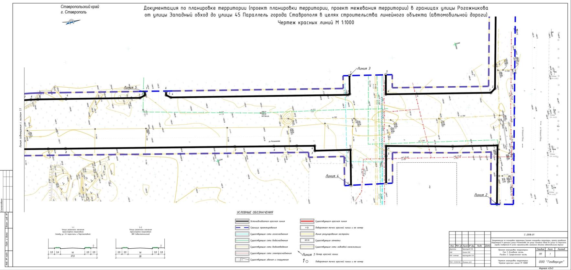
Лист 2.

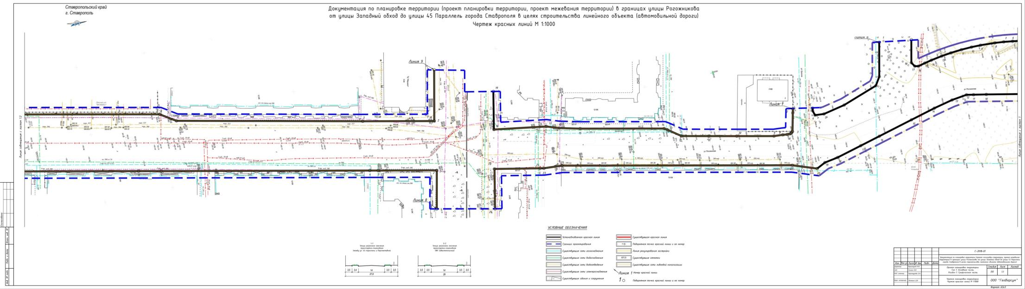
Лист 3.

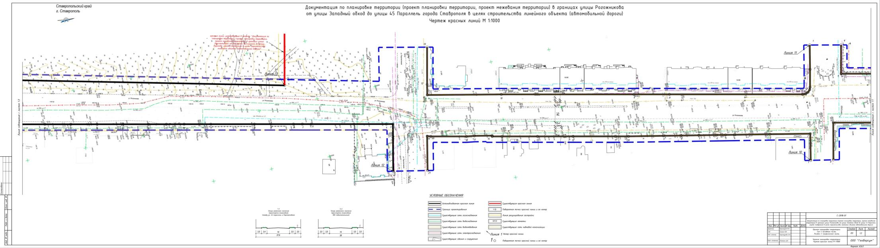
Лист 4.
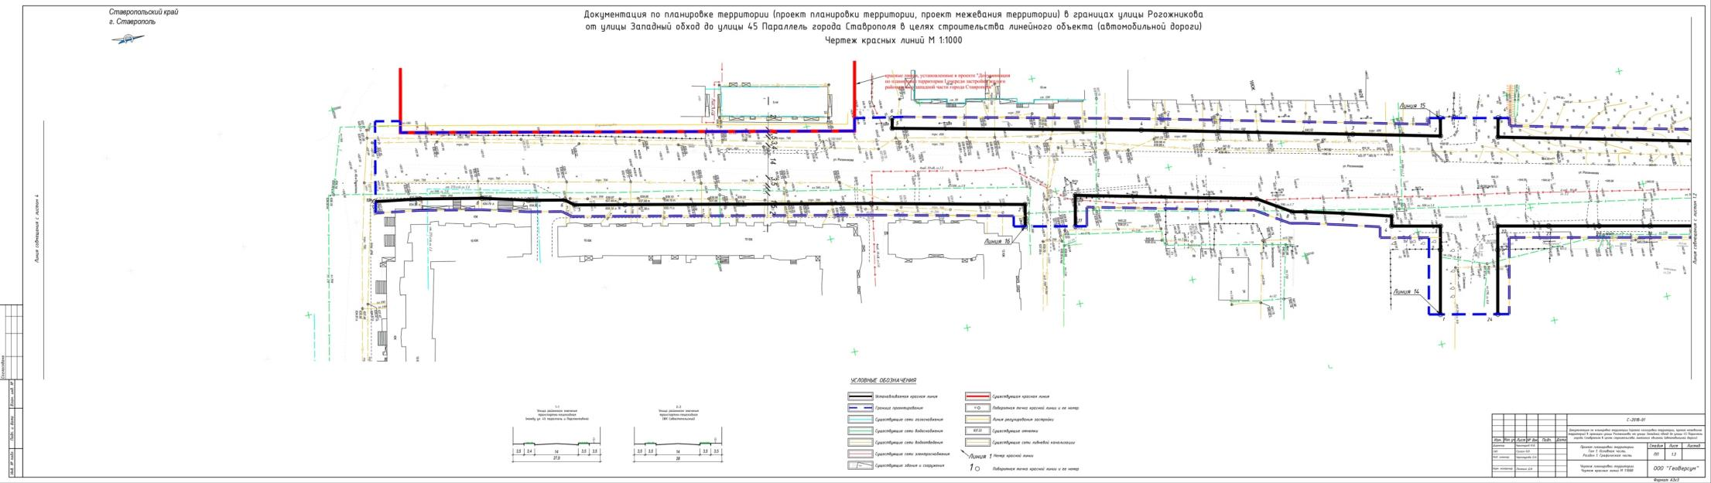

Приложение 9

к документации по планировке территории (проекту планировки территории, проекту межевания территории) в границах улицы Рогожникова от улицы Западный обход до улицы 45 Параллель города Ставрополя в целях строительства линейного объекта (автомобильной дороги)

ПРОЕКТ
планировки территории (границы зоны планируемого размещения линейного объекта)
Лист 1.

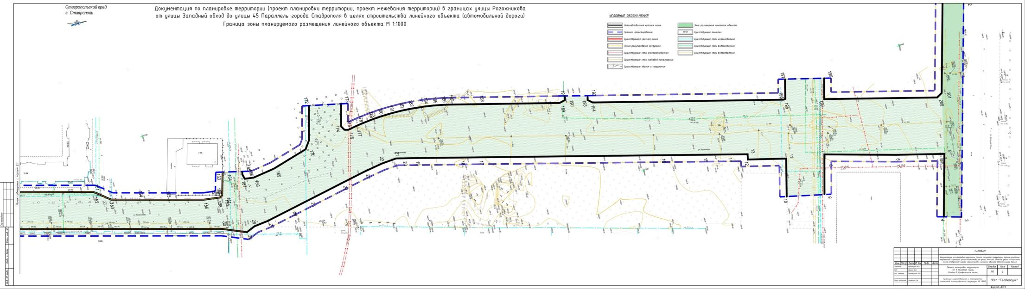

Лист 2.

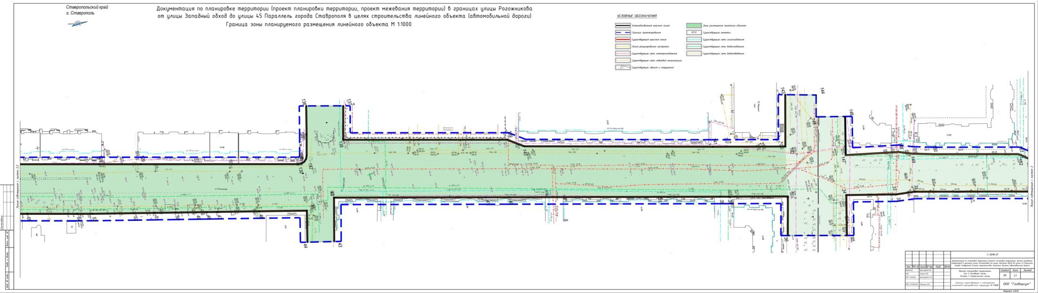
Лист 3.

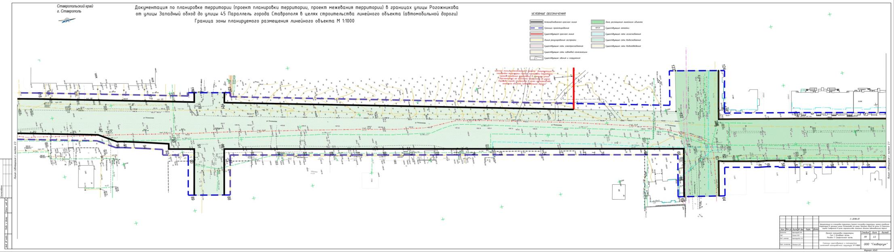
Лист 4.

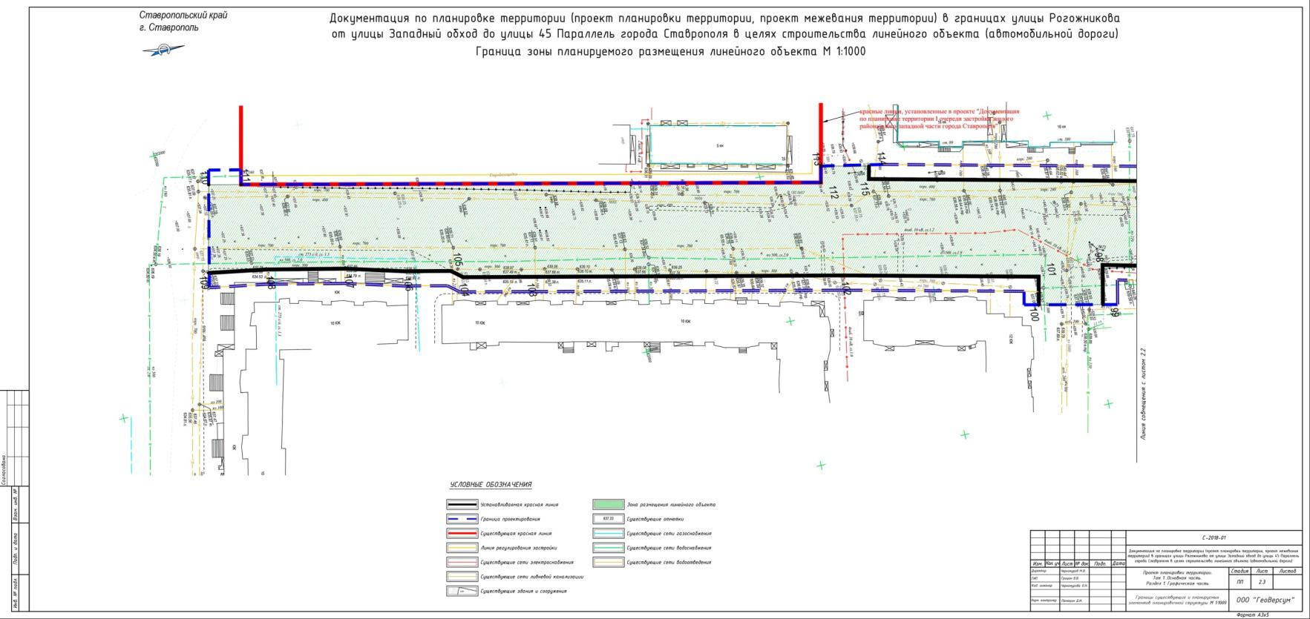
Приложение 10

к документации по планировке территории (проекту планировки территории, проекту межевания территории) в границах улицы Рогожникова от улицы Западный обход до улицы 45 Параллель города Ставрополя в целях строительства линейного объекта (автомобильной дороги)

ПРОЕКТ
межевания территории (основная часть)
Лист 1.
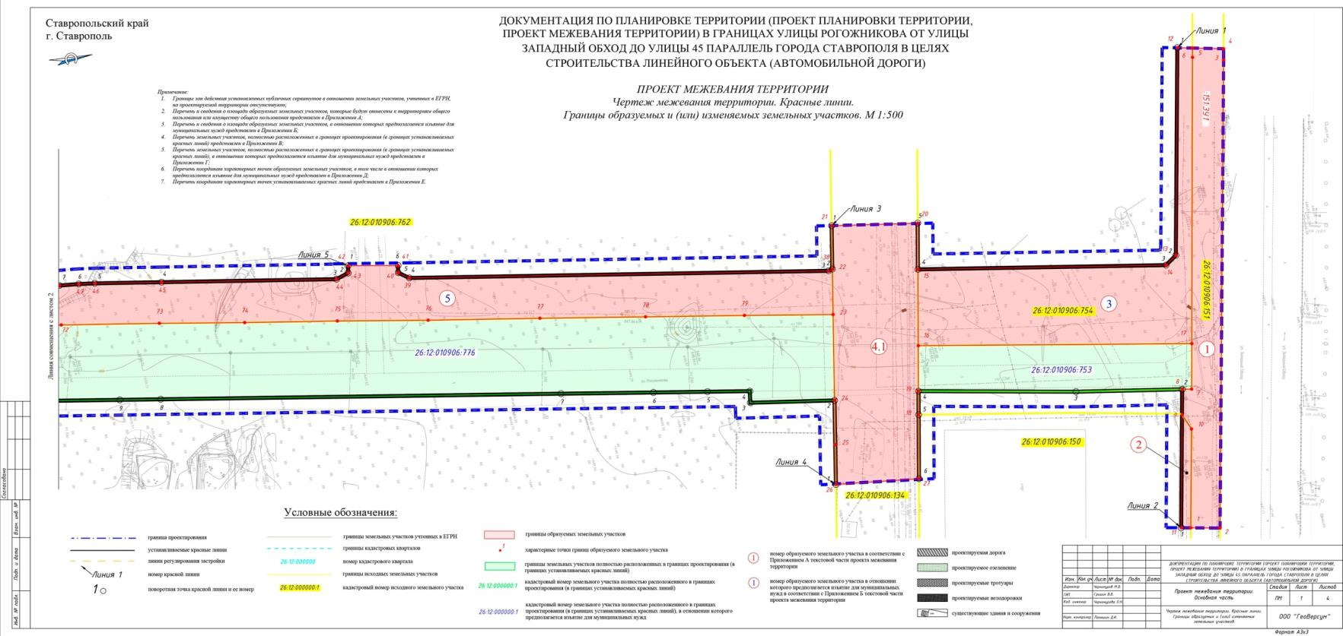
Лист 2.

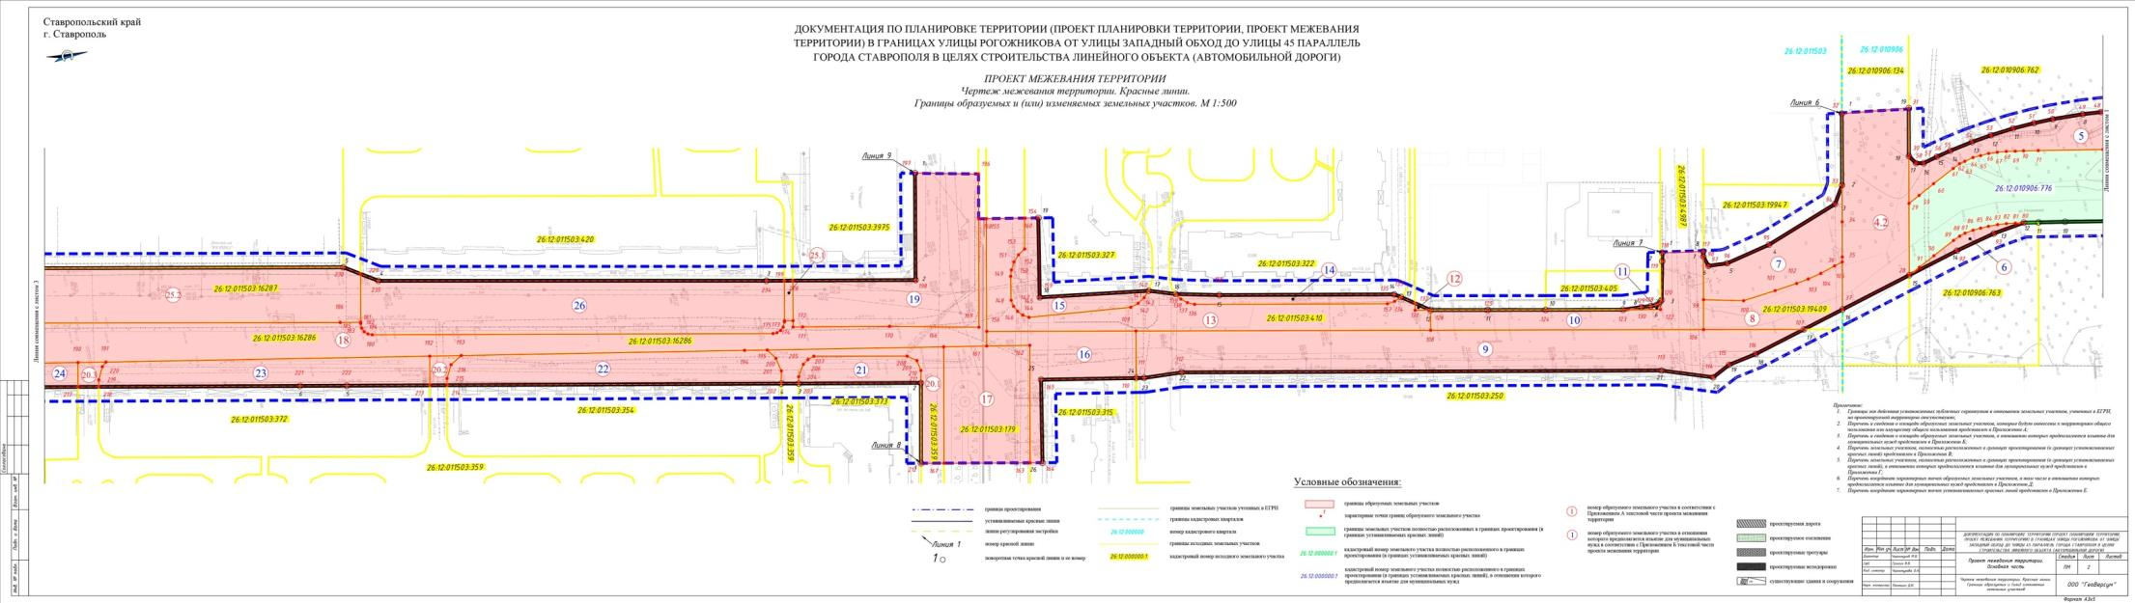

Лист 3.

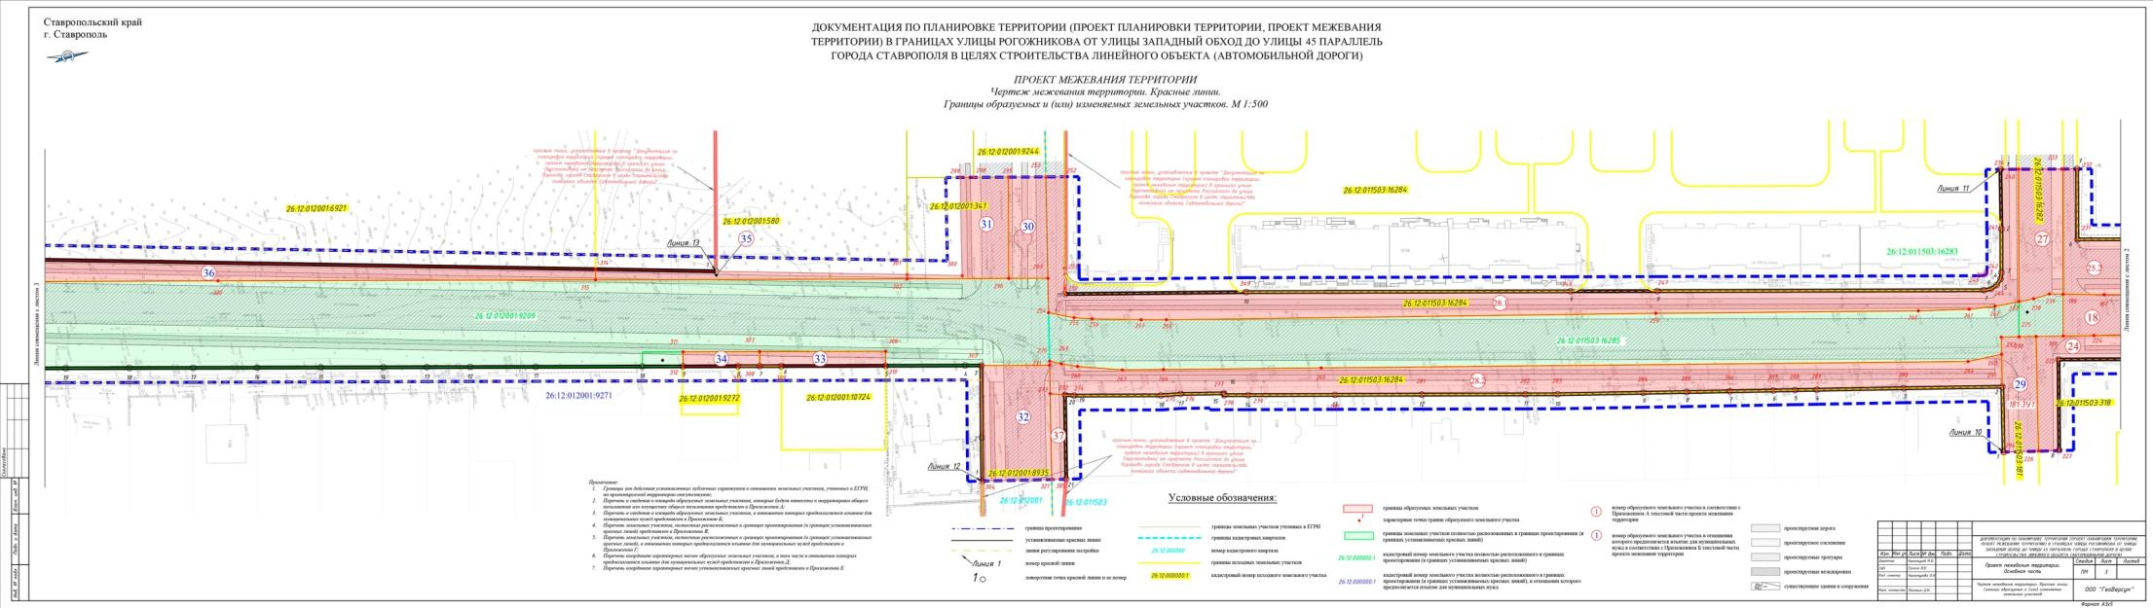
Лист 4.

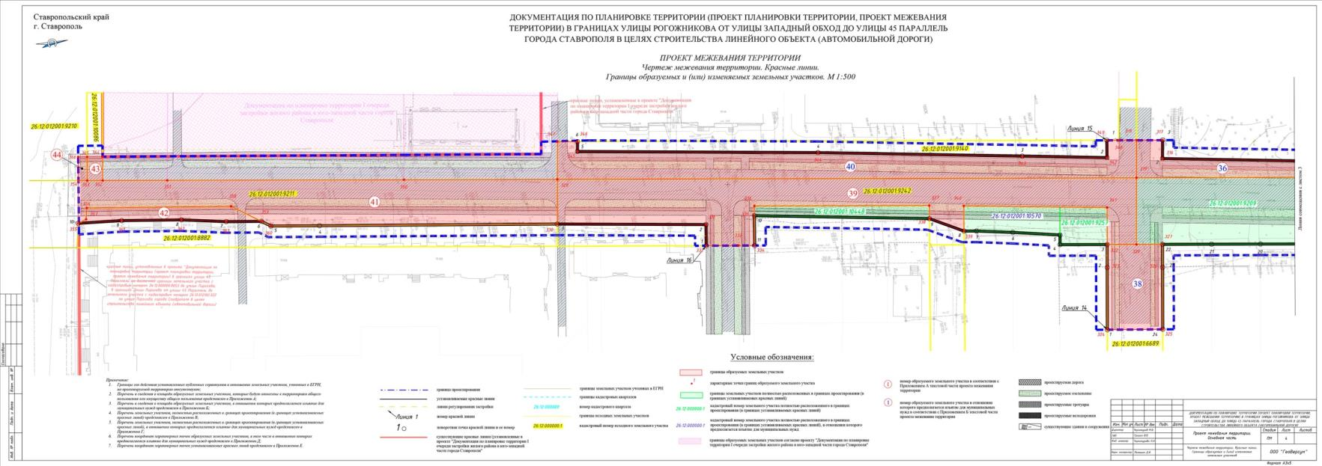

Приложение 11

к документации по планировке территории (проекту планировки территории, проекту межевания территории) в границах улицы Рогожникова от улицы Западный обход до улицы 45 Параллель города Ставрополя в целях строительства линейного объекта (автомобильной дороги)

ПРОЕКТ
межевания территории (материалы по обоснованию)
Лист 1.

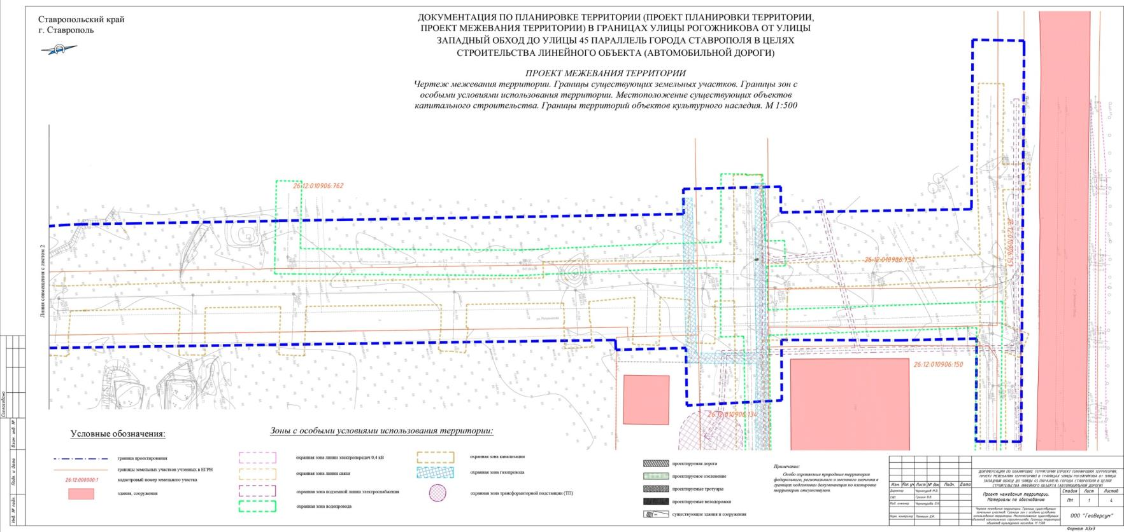

Лист 2.

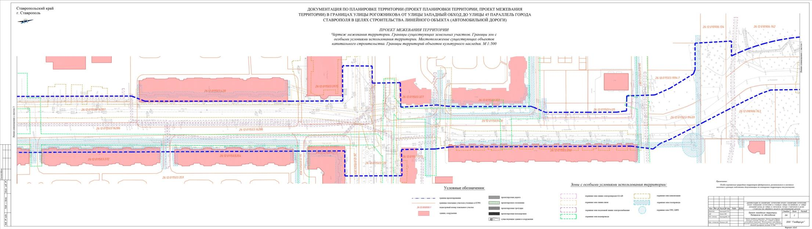
Лист 3.

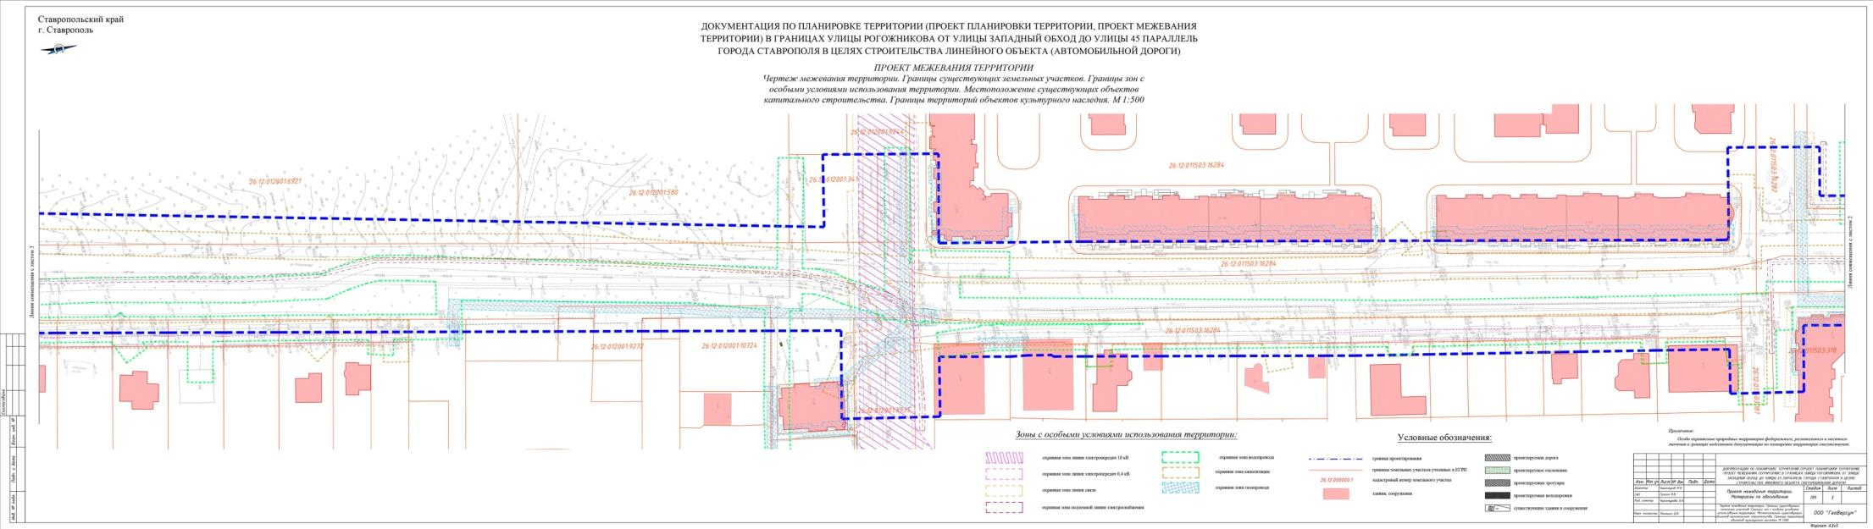
Лист 4.
